|  |
| --- |
| **BỘ GIÁO DỤC VÀ ĐÀO TẠO**  **TRƯỜNG ĐẠI HỌC SƯ PHẠM KỸ THUẬT HƯNG YÊN**  Trần Thị Lan  Trần Thị Nga  **PHẦN MỀM QUẢN LÝ CỬA HÀNG TRUYỆN TRANH HỒNG HÀ**  **ĐỒ ÁN 2**  **HƯNG YÊN - 2017** |

|  |
| --- |
| **BỘ GIÁO DỤC VÀ ĐÀO TẠO**  **TRƯỜNG ĐẠI HỌC SƯ PHẠM KỸ THUẬT HƯNG YÊN**  Trần Thị Lan  Trần Thị Nga  **PHẦN MỀM QUẢN LÝ CỬA HÀNG TRUYỆN TRANH HỒNG HÀ**  NGÀNH: CÔNG NGHỆ THÔNG TIN  CHUYÊN NGÀNH: KỸ THUẬT PHẦN MỀM  **ĐỒ ÁN 2**  **NGƯỜI HƯỚNG DẪN**  **Ths.Ngô Thị Thanh Huyền   HƯNG YÊN - 2017** |

NHẬN XÉT CỦA GIẢNG VIÊN HƯỚNG DẪN

*Hưng Yên, ngày tháng năm 20*

*(Ký và ghi rõ họ tên)*

LỜI CẢM ƠN

Sau quá trình tìm hiểu, khảo sát, nghiên cứu và thực hiện đến nay, đề tài “ Xây dựng phần mềm Quản lý cửa hàng bán truyện tranh Hồng Hà” của nhóm làm đề tài đã hoàn thành. Trong suốt quá trình thực hiện đề tài, nhóm làm đề tài đã nhận được rất nhiều sự giúp đỡ nhiệt tình của cô Ngô Thị Thanh Huyền

Nhóm làm đề tài xin chân thành cảm ơn các thầy cô đã trang bị những kiến thức quý báu cho nhóm làm đề tài trong suốt quá trình thực hiện đề tài.

Nhóm làm đề tài cũng xin chân thành cảm ơn cô Ngô Thị Thanh Huyền đã tận tình giảng dạy và hướng dẫn nhóm hoàn thành tốt đề tài này.

Với kinh nghiệm còn non nớt, cùng với kiến thức còn hạn chế, tuy nhóm làm đề tài này đã cố gắng hết mình nhưng đề tài của nhóm làm vẫn không tránh khỏi thiếu sót. Nhóm làm đề tài mong nhận được những đóng góp về thiếu sót trong đề tài của nhóm từ thầy cô và các bạn để nhóm có thể rút kinh nghiệm cho những lần bảo vệ đề tài sau.

***Nhóm làm đề tài xin chân thành cảm ơn!***

NHẬN XÉT CỦA GIẢNG VIÊN HƯỚNG DẪN 1

LỜI CẢM ƠN 2

DANH MỤC CÁC KÝ TỰ, CÁC TỪ VIẾT TẮT 6

DANH MỤC CÁC BẢNG 7

DANH MỤC CÁC HÌNH VẼ 9

**CHƯƠNG 1: PHÁT BIỂU BÀI TOÁN** 11

1.1.Mô tả hệ thống hiện tại 11

1.2. Phát biểu bài toán 12

1.2.1. Tổng quan về hệ thống mới 12

1.2.2. Các mục tiêu chính của hệ thống 12

1.2.3. Môi trường phát triển 12

**CHƯƠNG 2: XÁC ĐỊNH VÀ PHÂN TÍCH YÊU CẦU CỦA HỆ THỐNG** 13

2.1. Xác định yêu cầu của hệ thống 13

2.1.1. Quản lý thông tin sản phẩm 13

2.1.2. Quản lý thông tin loại sản phẩm 13

2.1.3. Quản lý thông tin khách hàng 13

2.1.4. Quản lý thông tin nhà cung cấp 14

2.1.5. Quản lý thông tin hóa đơn nhập 14

2.1.6. Quản lý thông tin chi tiết hóa đơn nhập 15

2.1.7. Quản lý thông tin hóa đơn xuất 15

2.1.8. Quản lý thông tin chi tiết hóa đơn xuất 16

2.1.9.Thống kê và báo cáo 16

2.2.Phân tích yêu cầu của hệ thống 16

2.2.1. Biểu đồ Use-case 16

Bảng 2.1: Danh sách các Actor 17

Bảng 2.2: Danh sách các Use-case 17

2.2.2. Biểu đồ lớp 27

Bảng 2.3: Bảng danh sách các lớp đối tượng và quan hệ 28

Bảng 2.4: Bảng danh sách thuộc tính của lớp sản phẩm 29

Bảng 2.5: Bảng danh sách phương thức của lớp sản phẩm 30

Bảng 2.6: Bảng danh sách thuộc tính của lớp loại sản phẩm 30

Bảng 2.7: Bảng danh sách phương thức của lớp loại sản phẩm 31

Bảng 2.8: Bảng danh sách thuộc tính của lớp khách hàng 32

Bảng 2.9: Bảng danh sách phương thức của lớp khách hàng 32

Bảng 2.10: Bảng danh sách thuộc tính của lớp nhà cung cấp 33

Bảng 2.11: Bảng danh sách phương thức của lớp nhà cung cấp 33

Bảng 2.12: Bảng danh sách thuộc tính của lớp hóa đơn nhập 34

Bảng 2.13: Bảng danh sách phương thức của lớp hóa đơn nhập 34

Bảng 2.14: Bảng danh sách thuộc tính của lớp chi tiết hóa đơn nhập 35

Bảng 2.15: Bảng danh sách phương thức của lớp chi tiết hóa đơn nhập 35

Bảng 2.16: Bảng danh sách thuộc tính của lớp hóa đơn xuất 36

Bảng 2.17: Bảng danh sách phương thức của lớp hóa đơn xuất 36

Bảng 2.18: Bảng danh sách thuộc tính của lớp chi tiết hóa đơn xuất 37

Bảng 2.19: Bảng danh sách phương thức của lớp chi tiết hóa đơn xuất 37

2.2.3 Biểu đồ tuần tự 37

**CHƯƠNG 3: THIẾT KẾ HỆ THỐNG** 52

3.1. Thiết kế cơ sở dữ liệu 52

3.1.1. Mô hình dữ liệu quan hệ 52

3.1.2. Mô tả chi tiết từng bảng trong CSDL 53

Bảng 3.1: Mô tả chi tiết bảng tblSanPham trong CSDL 53

Bảng 3.2: Mô tả chi tiết bảng tblLoaiSanPham trong CSDL 53

Bảng 3.3: Mô tả chi tiết bảng tblNhaCungCap trong CSDL 53

Bảng 3.4: Mô tả chi tiết bảng tblKhachHang trong CSDL 54

Bảng 3.5: Mô tả chi tiết bảng tblHoaDonNhap trong CSDL 54

Bảng 3.6: Mô tả chi tiết bảng tblChiTietHoaDonNhap trong CSDL 54

Bảng 3.7: Mô tả chi tiết bảng tblHoaDonXuat trong CSDL 54

Bảng 3.8: Mô tả chi tiết bảng tblChiTietHoaDonXuat trong CSDL 55

3.2. Thiết kế giao diện 56

3.2.1. Giao diện chính của chương trình 56

3.2.2. Một số giao diện chính của chương trình 56

Bảng 3.9: Bảng phân tích giao diện đăng nhập 57

Bảng 3.10: Bảng phân tích giao diện thông sản phẩm 59

Bảng 3.11: Bảng phân tích giao diện thông tin loại sản phẩm 60

Bảng 3.12: Bảng phân tích giao diện thông tin nhà cung cấp 62

Bảng 3.13: Bảng phân tích giao diện thông tin khách hàng 64

Bảng 3.14: Bảng phân tích giao diện thông tin hóa đơn nhập 65

Bảng 3.15: Bảng phân tích giao diện thông tin hóa đơn xuất 66

Bảng 3.16: Bảng phân tích giao diện quản lý thông tin chi tiết hóa đơn nhập 68

Bảng 3.24: Bảng phân tích giao diện quản lý thông tin hóa đơn xuất 69

Bảng 3.17: Bảng phân tích giao diện quản lý thông tin chi tiết hóa đơn xuất 70

**CHƯƠNG 4: KẾT LUẬN** 71

4.1. Kết quả đạt được của đề tài 71

4.2. Hạn chế của đề tài 71

4.3. Hướng phát triển của đề tài 71

PHỤ LỤC 72

TÀI LIỆU THAM KHẢO 73

DANH MỤC CÁC KÝ TỰ, CÁC TỪ VIẾT TẮT

|  |  |  |
| --- | --- | --- |
| **Từ viết tắt** | **Từ đầy đủ** | **Giải thích** |
| CSDL | Cơ sở dữ liệu |  |
|  |  |  |
|  |  |  |
|  |  |  |
|  |  |  |

DANH MỤC CÁC BẢNG

Bảng 2.1: Danh sách các Actor 17

Bảng 2.2: Danh sách các Use-case 17

Bảng 2.3: Bảng danh sách các lớp đối tượng và quan hệ 28

Bảng 2.4: Bảng danh sách thuộc tính của lớp sản phẩm 29

Bảng 2.5: Bảng danh sách phương thức của lớp sản phẩm 30

Bảng 2.6: Bảng danh sách thuộc tính của lớp loại sản phẩm 30

Bảng 2.7: Bảng danh sách phương thức của lớp loại sản phẩm 31

Bảng 2.8: Bảng danh sách thuộc tính của lớp khách hàng 32

Bảng 2.9: Bảng danh sách phương thức của lớp khách hàng 32

Bảng 2.10: Bảng danh sách thuộc tính của lớp nhà cung cấp 33

Bảng 2.11: Bảng danh sách phương thức của lớp nhà cung cấp 33

Bảng 2.12: Bảng danh sách thuộc tính của lớp hóa đơn nhập 34

Bảng 2.13: Bảng danh sách phương thức của lớp hóa đơn nhập 34

Bảng 2.14: Bảng danh sách thuộc tính của lớp chi tiết hóa đơn nhập 35

Bảng 2.15: Bảng danh sách phương thức của lớp chi tiết hóa đơn nhập 35

Bảng 2.16: Bảng danh sách thuộc tính của lớp hóa đơn xuất 36

Bảng 2.17: Bảng danh sách phương thức của lớp hóa đơn xuất 36

Bảng 2.18: Bảng danh sách thuộc tính của lớp chi tiết hóa đơn xuất 37

Bảng 2.19: Bảng danh sách phương thức của lớp chi tiết hóa đơn xuất 37

Bảng 3.1: Mô tả chi tiết bảng tblSanPham trong CSDL 53

Bảng 3.2: Mô tả chi tiết bảng tblLoaiSanPham trong CSDL 53

Bảng 3.3: Mô tả chi tiết bảng tblNhaCungCap trong CSDL 53

Bảng 3.4: Mô tả chi tiết bảng tblKhachHang trong CSDL 54

Bảng 3.5: Mô tả chi tiết bảng tblHoaDonNhap trong CSDL 54

Bảng 3.6: Mô tả chi tiết bảng tblChiTietHoaDonNhap trong CSDL 54

Bảng 3.7: Mô tả chi tiết bảng tblHoaDonXuat trong CSDL 54

Bảng 3.8: Mô tả chi tiết bảng tblChiTietHoaDonXuat trong CSDL 55

Bảng 3.9: Bảng phân tích giao diện đăng nhập 57

Bảng 3.10: Bảng phân tích giao diện thông sản phẩm 59

Bảng 3.11: Bảng phân tích giao diện thông tin loại sản phẩm 60

Bảng 3.12: Bảng phân tích giao diện thông tin nhà cung cấp 62

Bảng 3.13: Bảng phân tích giao diện thông tin khách hàng 64

Bảng 3.14: Bảng phân tích giao diện thông tin hóa đơn nhập 65

Bảng 3.15: Bảng phân tích giao diện thông tin hóa đơn xuất 66

Bảng 3.16: Bảng phân tích giao diện quản lý thông tin chi tiết hóa đơn nhập 68

Bảng 3.24: Bảng phân tích giao diện quản lý thông tin hóa đơn xuất 69

Bảng 3.17: Bảng phân tích giao diện quản lý thông tin chi tiết hóa đơn xuất 70

DANH MỤC CÁC HÌNH VẼ

Hình 2.1: Biểu đồ Use-case tổng quát 18

Hình 2.2: Biểu đồ Use-case quản lý thông tin sản phẩm 19

Hình 2.3: Biểu đồ Use-case quản lý thông tin loại sản phẩm 20

Hình 2.4: Biểu đồ Use-case quản lý thông tin khách hàng 21

Hình 2.5: Biểu đồ Use-case quản lý thông tin nhà cung cấp 22

Hình 2.6: Biểu đồ Use-case quản lý thông tin hóa đơn nhập 23

Hình 2.7: Biểu đồ Use-case quản lý thông tin chi tiết hóa đơn nhập 24

Hình 2.8: Biểu đồ Use-case quản lý thông tin hóa đơn xuất 25

Hình 2.9: Biểu đồ Use-case quản lý thông tin chi tiết hóa đơn xuất 26

Hình 2.10: Biểu đồ lớp mức phân tích 27

Hình 2.11: Biểu đồ tuần tự cho chức năng đăng nhập 38

Hình 2.12: Biểu đồ tuần tự cho chức năng thêm thông tin sản phẩm 39

Hình 2.13: Biểu đồ tuần tự cho chức năng cập nhật thông tin sản phẩm 40

Hình 2.14: Biểu đồ tuần tự cho chức năng xóa thông tin sản phẩm 41

Hình 2.15: Biểu đồ tuần tự cho chức năng tìm kiếm sản phẩm 41

Hình 2.16: Biểu đồ tuần tự cho chức năng thêm thông tin khách hàng 42

Hình 2.17: Biểu đồ tuần tự cho chức năng cập nhật thông tin khách hàng 43

Hình 2.18: Biểu đồ tuần tự cho chức năng xóa thông tin khách hàng 43

Hình 2.19: Biểu đồ tuần tự cho chức năng tìm kiếm thông tin khách hàng 44

Hình 2.20: Biểu đồ tuần tự cho chức năng quản lý hóa đơn nhập 45

Hình 2.21: Biểu đồ tuần tự cho chức năng cập nhật thông tin hóa đơn nhập 45

Hình 2.22: Biểu đồ tuần tự cho chức năng tìm kiếm thông tin hóa đơn nhập 46

Hình 2.23: Biểu đồ tuần tự cho chức năng cập nhật thông tin chi tiết hóa đơn nhập 46

Hình 2.24: Biểu đồ tuần tự cho chức năng tìm kiếm chi tiết hóa đơn nhập 47

Hình 2.25: Biểu đồ tuần tự cho chức năng quản lý hóa đơn xuất 48

Hình 2.26: Biểu đồ tuần tự cho chức năng cập nhật thông tin hóa đơn xuất 48

Hình 2.27: Biểu đồ tuần tự cho chức năng tìm kiếm thông tin hóa đơn xuất 49

Hình 2.28: Biểu đồ tuần tự cho chức năng cập nhật thông tin chi tiết hóa đơn xuất 50

Hình 2.29: Biểu đồ tuần tự cho chức năng tìm kiếm thông tin chi tiết hóa đơn xuất 50

Hình 3.1: Lược đồ quan hệ của hệ thống 52

Hình 3.2: Giao diện chính của chương trình 56

Hình 3.3: Giao diện đăng nhập hệ thống 57

Hình 3.4: Giao diện thông tin sản phẩm 58

Hình 3.5: Giao diện loại sản phẩm 60

Hình 3.6: Giao diện nhà cung cấp 61

Hình 3.7: Giao diện khách hàng 63

Hình 3.8: Giao diện hóa đơn nhập 64

Hình 3.9: Giao diện hóa đơn xuất 66

Hình 3.10: Giao diện quản lý chi tiết hóa đơn nhập 67

Hình 3.11: Giao diện quản lý chi tiết hóa đơn xuất 69

# **CHƯƠNG 1: PHÁT BIỂU BÀI TOÁN**

## Mô tả hệ thống hiện tại

Hoạt động quản lý cửa hàng truyện tranh Hồng Hà có thể mô tả như sau:

* Khi một khách hàng, một nhóm khách hàng có nhu cầu mua truyện tranh thì họ sẽ trực tiếp đến cửa hàng xem và tìm sản phẩm: mã sản phẩm, tên sản phẩm, loại sản phẩm, sô lượng, giá tiền,...
* Sau khi lựa chọn sản phẩm ưng ý thì khách hàng có yêu cầu đặt mua sản phẩm. Nhân viên bán hàng tại cửa hàng sẽ tìm kiếm sản phẩm đó có còn hàng hay không, nếu còn thì dẫn khách hàng tới nơi test sản phẩm hay là kiểm tra sản phẩm. Sau khi test sản phẩm thành công thì khách hàng được chuyển đến bộ phận thanh toán. Bộ phận thanh toán sẽ lập hóa đơn bán hàng cho khách hàng. Thông tin hóa đơn bán hàng bao gồm: mã hóa đơn xuất, ngày hóa đơn, mã khách hàng, tên khách hàng, người làm hóa đơn, tổng tiền.
* Mỗi hóa đơn được lập cho khách hàng tương ứng với việc khách hàng có thể mua được nhiều sản phẩm và thông tin chi tiết các sản phẩm được khách hàng mua bao gồm: mã chi tiết hóa đơn xuất, mã hóa đơn xuất, mã sản phẩm, tên sản phẩm, đơn giá, số lượng đặt mua, thành tiền sẽ được lưu trong chi tiết hóa đơn.
* Khi nhập kho nhà cung cấp sẽ xuất cho cửa hàng một hóa đơn nhập gồm: mã hóa đơn nhập, ngày nhập, mã nhà cung cấp, tên nhà cung cấp, người làm hóa đơn, tổng tiền
* Trong mỗi hóa đơn nhập có thể nhập nhiều sản phẩm khách nhau và được lưu trong chi tiết hóa đơn nhập gồm: mã hóa đơn nhập, mã chi tiết hóa đơn nhập, mã sản phẩm, tên sản phẩm, số lượng, đơn giá, thành tiền.
* Người quản lý có thể tìm kiếm thông tin khách hàng, tìm kiếm thống tin nhà cung cấp, tìm kiếm thông tin hóa đơn xuất, thông tin hóa đơn nhập, ngoài ra người quản lý có thể giúp khách hàng tìm kiếm thông tin sản phẩm theo hai tiêu chí là tên sản phẩm và giá sản phẩm.
* Người quản lý có thể thống kê doanh thu của cửa hàng trong một ngày và thống kê doanh thu của cửa hàng trong một tháng.

Hiện các hoạt động quản lý cửa hàng được làm thủ công, lưu trữ trên sổ sách; do vậy gây khó khăn trong quá trình quản lý, tìm kiếm và thống kê. Từ thực tế trên, yêu cầu cần xây dựng phần mềm quản lý cửa hàng truyện tranh Hồng Hà.

## 1.2. Phát biểu bài toán

### 1.2.1. Tổng quan về hệ thống mới

Cửa hàng bán truyện tranh Hồng Hà cung cấp các sản phẩm truyện tranh. Hiện tại, các công việc quản lý được thực hiện thủ công, các thông tin được lưu trữ trên giấy; do vậy, điều này gây ra khó khăn trong quá trình quản lý, tìm kiếm và tính toán. Xuất phát từ thực tế, người quản lý của cửa hàng bán truyện tranh Hồng Hà muốn xây dựng một phần mềm cho phép quản lý các công việc của cửa hàng.

### 1.2.2. Các mục tiêu chính của hệ thống

Hệ thống quản lý cửa hàng bán truyện tranh Hồng Hà cần đạt được những mục tiêu sau:

1. Hệ thống phải quản lý được thông tin về các sản phẩm.
2. Hệ thống phải quản lý được thông tin về các loại sản phẩm
3. Hệ thống phải quản lý được thông tin về các khách hàng.
4. Hệ thống phải quản lý được thông tin về các nhà cung cấp
5. Hệ thống phải quản lý được thông tin hóa đơn nhập.
6. Hệ thống phải quản lý được thông tin hóa đơn xuất.
7. Hệ thống phải quản lý được thông tin chi tiết hóa đơn nhập.
8. Hệ thống phải quản lý được thông tin chi tiết hóa đơn xuất.

### 1.2.3. Môi trường phát triển

* **Môi trường phần cứng**
  + CPU: Pentium IV 3.0 GHz hoặc cao hơn
  + RAM: tối thiểu 512 MB
  + HDD: dung lượng tối thiểu trống 2G
* **Môi trường phần mềm**
  + Hệ điều hành: Windows XP hoặc cao hơn
  + .Net Framework: máy phải cài .Net Framework 2.0 trở lên
  + Công cụ phát triển: Visual Studio 2010 trở lên

# **CHƯƠNG 2: XÁC ĐỊNH VÀ PHÂN TÍCH YÊU CẦU CỦA HỆ THỐNG**



## 2.1. Xác định yêu cầu của hệ thống

### 2.1.1. Quản lý thông tin sản phẩm

* **Thêm thông tin sản phẩm:**

Hệ thống giúp người quản lý cửa hàng nhập các thông tin liên quan tới sản phẩm. Những thông tin liên quan tới sản phẩm bao gồm: mã sản phẩm, mã loại, mã nhà cung cấp, tên sản phẩm, giá nhập, số lượng, tình trạng, giá bán.

* **Cập nhật thông tin sản phẩm:**

Hệ thống phải cung cấp chức năng sửa lại thông tin của sản phẩm truyện tranh khi có sự thay đổi.

* **Xoá thông tin sản phẩm:**

Hệ thống phải cung cấp chức năng xoá thông tin về một sản phẩm bị lỗi khi không còn sử dụng được.

* **Hiển thị thông tin sản phẩm:**

Hệ thống phải cung cấp chức năng hiển thị danh sách thông tin các sản phẩm hiện có.

* **Tìm kiếm thông tin sản phẩm:**

Hệ thống cần phải cung cấp chức năng tìm kiếm thông tin của sản phẩm theo: mã sản phẩm, mã loại, mã nhà cung cấp, tên sản phẩm, giá nhập, giá bán,số lượng.

Chức năng này cho phép kiểm tra nhanh thông tin về sản phẩm cũng như tình trạng của sản phẩm.

### 2.1.2. Quản lý thông tin loại sản phẩm

* **Nhập thông tin loại sản phẩm:**

Hệ thống giúp người quản lý cửa hàng nhập các thông tin liên quan tới loại sản phẩm. Những thông tin liên quan tới loại sản phẩm bao gồm: mã loại sản phẩm, tên loại sản phẩm.

* **Cập nhật thông tin loại sản phẩm:**

Hệ thống phải cung cấp chức năng sửa lại thông tin của loại sản phẩm truyện tranh khi có sự thay đổi.

* **Xoá thông tin loại sản phẩm:**

Hệ thống phải cung cấp chức năng xoá thông tin về một loại sản phẩm bị lỗi khi không còn sử dụng được.

* **Hiển thị thông tin loại sản phẩm:**

Hệ thống phải cung cấp chức năng hiển thị danh sách thông tin các loại sản phẩm hiện có.

* **Tìm kiếm thông tin loại sản phẩm theo:**

Hệ thống cần phải cung cấp chức năng tìm kiếm thông tin của loại theo mã loại sản phẩm và tên loại sản phẩm.

### 2.1.3. Quản lý thông tin khách hàng

* **Nhập thông tin khách hàng:**

Hệ thống giúp người quản lý cửa hàng nhập các thông tin liên quan tới khách hàng. Những thông tin liên quan tới khách hàng bao gồm: mã khách hàng, họ tên, ngày sinh, giới tính, địa chỉ, số điện thoại.

* **Cập nhật thông tin khách hàng:**

Hệ thống phải cung cấp chức năng sửa lại thông tin của khách hàng khi có sự thay đổi.

* **Xoá thông tin khách hàng:**

Hệ thống phải cung cấp chức năng xoá thông tin về một khách hàng khi không còn tồn tại.

* **Hiển thị thông tin khách hàng:**

Hệ thống phải cung cấp chức năng hiển thị danh sách thông tin các khách hàng hiện có.

* **Tìm kiếm thông tin khách hàng theo:**

Hệ thống cần phải cung cấp chức năng tìm kiếm thông tin của khách hàng theo mã khách hàng, tên khách hàng, giới tính, quê quán.

### 2.1.4. Quản lý thông tin nhà cung cấp

* **Nhập thông tin nhà cung cấp:**

Hệ thống giúp người quản lý cửa hàng nhập các thông tin liên quan tới nhà cung cấp. Những thông tin liên quan tới nhà cung cấp bao gồm: mã nhà cung cấp,tên nhà cung cấp, địa chỉ, số điện thoại.

* **Cập nhật thông tin nhà cung cấp:**

Hệ thống phải cung cấp chức năng sửa lại thông tin của nhà cung cấp khi có sự thay đổi.

* **Xoá thông tin nhà cung cấp:**

Hệ thống phải cung cấp chức năng xoá thông tin về một nhà cung cấp khi không còn tồn tại.

* **Hiển thị thông tin nhà cung cấp:**

Hệ thống phải cung cấp chức năng hiển thị danh sách thông tin các nhà cung cấp hiện có.

* **Tìm kiếm thông tin nhà cung cấp theo:**

Hệ thống cần phải cung cấp chức năng tìm kiếm thông tin của nhà cung cấp theo mã nhà cung cấp và tên nhà cung cấp.

Chức năng này cho phép kiểm tra nhanh thông tin về nhà cung cấp.

### 2.1.5. Quản lý thông tin hóa đơn nhập

* **Nhập thông tin hóa đơn nhập:**

Những thông tin liên quan tới hóa đơn nhập bao gồm: mã hóa đơn nhập, ngày nhập, mã nhà cung cấp, tên nhà cung cấp, người làm hóa đơn, thành tiền và cụ thể hơn được lưu trong chi tiết hóa đơn nhập. Số tiền khách hàng phải trả được tính như sau:

Tổng tiền

* **Cập nhật thông tin hóa đơn nhập:**

Hệ thống phải cung cấp chức năng sửa lại thông tin của hóa đơn nhập khi có sự thay đổi.

* **Xoá thông tin nhà hóa đơn nhập:**

Hệ thống phải cung cấp chức năng xoá thông tin hóa đơn nhập khi không còn tồn tại.

* **Hiển thị thông tin hóa đơn nhập:**

Hệ thống phải cung cấp chức năng hiển thị danh sách thông tin các hóa đơn nhập hiện có.

* **Hiển thị thông tin hóa đơn nhập:**

Hệ thống phải cung cấp chức năng hiển thị danh sách thông tin các hóa đươn nhập hiện có.

* **Tìm kiếm thông tin hóa đơn nhập theo:**

Hệ thống cần phải cung cấp chức năng tìm kiếm thông tin của hóa đơn nhập theo mã hóa đơn nhập, mã nhà cung cấp, người làm hóa đơn.

Chức năng này cho phép kiểm tra nhanh thông tin về hóa đơn nhập.

### 2.1.6. Quản lý thông tin chi tiết hóa đơn nhập

* **Nhập thông tin chi tiết hóa đơn nhập:**

Khi nhà cung cấp cung cấp sản phẩm hệ thống phải cung cấp chức năng lập chi tiết hóa nhập. Những thông tin liên quan tới chi tiết hóa đơn nhập bao gồm: mã hóa đơn nhập, mã chi tiết hóa đơn nhập, mã sản phẩm, số lượng nhập, giá nhập, thành tiền. Thành tiền được tính như sau:

Thành tiền = giá sản phẩm * số lượng

* **Cập nhật thông tin chi tiết hóa đơn nhập:**

Hệ thống phải cung cấp chức năng sửa lại thông tin của chi tiết hóa đơn nhập khi có sự thay đổi.

* **Xoá thông tin chi tiết hóa đơn nhập:**

Hệ thống phải cung cấp chức năng xoá thông tin về một nhà cung cấp khi không còn tồn tại.

* **Hiển thị thông tin chi tiết hóa đơn nhập:**

Hệ thống phải cung cấp chức năng hiển thị danh sách thông tin các chi tiết hóa đơn xuất hiện có.

* **Tìm kiếm thông tin chi tiết hóa đơn nhập theo:**

Hệ thống cần cung cấp chức năng tìm kiếm thông tin chi tiết hóa đơn nhập dựa theo: mã chi tiết hóa đơn nhập, mã hóa đơn nhập, mã sản phẩm, số lượng, giá nhập.

Chức năng này cho phép tìm kiếm nhanh thông tin về chi tiết hóa đơn nhập.

### 2.1.7. Quản lý thông tin hóa đơn xuất

* **Nhập thông tin hóa đơn xuất:**

Khi khách hàng mua sản phẩm hệ thống phải cung cấp chức năng lập hóa đơn xuất và tính tiền cho khách hàng. Những thông tin liên quan tới hóa đơn xuất bao gồm: mã hóa đơn xuất, mã khách hàng, ngày xuất, số lượng, thành tiền. Số tiền khách hàng phải trả được tính như sau:

Tổng tiền

* **Cập nhật thông tin hóa đơn xuất:**

Hệ thống phải cung cấp chức năng sửa lại thông tin của hóa đơn xuất khi có sự thay đổi.

* **Xoá thông tin hóa đơn xuất:**

Hệ thống phải cung cấp chức năng xoá thông tin về hóa đơn xuất khi không còn tồn tại.

* **Hiển thị thông tin hóa đươn xuất:**

Hệ thống phải cung cấp chức năng hiển thị danh sách thông tin các hóa đơn xuất hiện có.

* **Tìm kiếm thông tin hóa đơn xuất theo:**

Hệ thống cần cung cấp chức năng tìm kiếm thông tin hóa đơn xuất dựa theo: mã hóa đơn xuất, mã khách hàng, người làm hóa đơn.

Chức năng này cho phép tìm kiếm nhanh thông tin về hóa đơn xuất.

### 2.1.8. Quản lý thông tin chi tiết hóa đơn xuất

* **Nhập thông tin chi tiết hóa đơn xuất:**

Khi khách hàng mua sản phẩm hệ thống phải cung cấp chức năng lập chi tiết hóa xuất. Những thông tin liên quan tới chi tiết hóa đơn xuất bao gồm: mã chi tiết hóa đơn xuất, mã hóa đơn xuất, mã sản phẩm, giá bán, số lượng, thành tiền. Thành tiền được tính như sau:

Thành tiền = giá sản phẩm * số lượng

* **Cập nhật thông tin chi tiết hóa đơn xuất:**

Hệ thống phải cung cấp chức năng sửa lại thông tin của chi tiết hóa đơn xuất khi có sự thay đổi.

* **Xoá thông tin chi tiết hóa đơn xuất:**

Hệ thống phải cung cấp chức năng xoá thông tin về chi tiết hóa đơn xuất khi không còn tồn tại

* **Hiển thị thông tin chi tiết hóa đơn xuất:**

Hệ thống phải cung cấp chức năng hiển thị danh sách thông tin các chi tiết hóa đơn xuất hiện có.

* **Tìm kiếm thông tin chi tiết hóa đơn xuất theo:**

Hệ thống cần cung cấp chức năng tìm kiếm thông tin chi tiết hóa đơn xuất dựa theo: mã chi tiết hóa đơn xuất, mã hóa đơn xuất, mã sản phẩm, số lượng, giá bán.

Chức năng này cho phép tìm kiếm nhanh thông tin về chi tiết hóa đơn xuất.

### 2.1.9. Thống kê và báo cáo

* **Thống kê danh sách các sản phẩm được bán trong 1 ngày**

Hệ thống phải cung cấp chức năng thống kê danh sách sản phẩm được bán trong 1 ngày bất kỳ.

* **Thống kê doanh thu của 1 ngày**

Hệ thống cần cung cấp chức năng tính doanh thu của 1 ngày cho cửa hàng. Công thức tính doanh thu theo ngày như sau:

Doanh thu theo ngày = Tổng tiền các hoá đơn trong ngày

* **Thống kê doanh thu trong 1 tháng**

Hệ thống cần cung cấp chức năng tính doanh thu của 1 tháng cho cửa hàng. Doanh thu trong tháng được tính như sau:

Doanh thu trong tháng = Tổng doanh thu các ngày trong tháng

* **Thống kê sản phẩm bán chạy nhất**

Hệ thống phải cung cấp chức năng thống kê sản phẩm bán chạy nhất

## Phân tích yêu cầu của hệ thống

### 2.2.1. Biểu đồ Use-case

**Danh sách các Actor**

|  |  |  |
| --- | --- | --- |
| STT | Tên Actor | Ý nghĩa/Ghi chú |
| 1 | Người quản lý | Người quản lý cửa hàng |
| 2 |  |  |

Bảng 2.1: Danh sách các Actor

**Danh sách các Use-case**

|  |  |  |
| --- | --- | --- |
| STT | Tên Use-case | Ý nghĩa/Ghi chú |
| 1 | Đăng nhập |  |
| 2 | Quản lý thông tin sản phẩm | Quản lý thông tin chi tiết về sản phẩm |
| 3 | Quản lý thông tin loại sản phẩm | Quản lý thông tin chi tiết về loại sản phẩm |
| 4 | Quản lý thông tin khách hàng | Quản lý thông tin chi tiết về khách hàng |
| 5 | Quản lý thông tin nhân viên | Quản lý thông tin chi tiết về nhân viên |
| 6 | Quản lý thông tin nhà cung cấp | Quản lý thông tin chi tiết về nhà cung cấp |
| 7 | Quản lý thông tin hóa đơn nhập | Quản lý thông tin chi tiết về hóa đơn nhập |
| 8 | Quản lý thông tin chi tiết hóa đơn nhập | Quản lý thông tin chi tiết về chi tiết hóa đơn nhập |
| 9 | Quản lý thông tin hóa đơn xuất | Quản lý thông tin chi tiết về hóa đơn xuất |
| 10 | Quản lý thông tin chi tiết hóa đơn xuất | Quản lý thông tin chi tiết về chi tiết hóa đơn xuất |
| 11 | Thống kê, báo cáo | Thống kê theo các tiêu chí : thống kê doanh thu, thống kê mặt hàng bán chạy nhất, thống kê hàng tồn kho |

Bảng 2.2: Danh sách các Use-case

**Biểu đồ Use-case:**

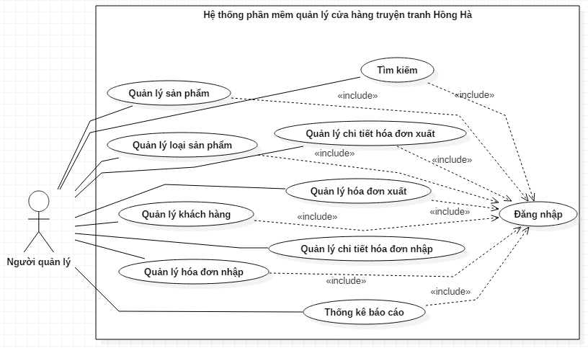

Hình 2.1: Biểu đồ Use-case tổng quát

**Đặc tả Use-case Quản lý thông tin sản phẩm:**

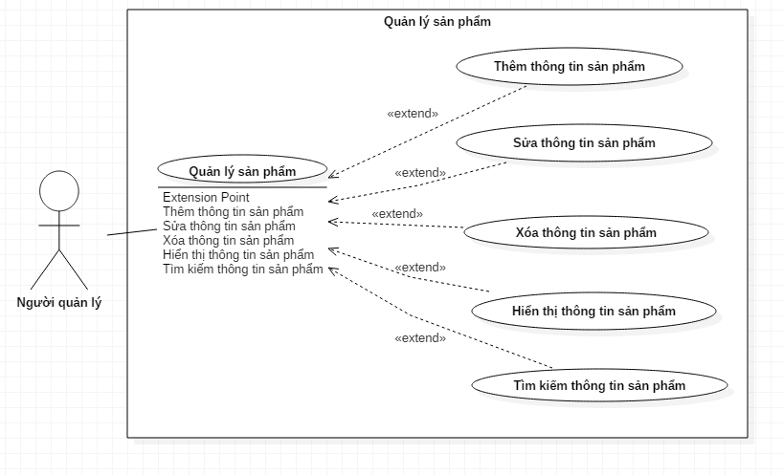

*Hình 2.2: Biểu đồ Use-case quản lý thông tin sản phẩm*

**Đặc tả Use-case Quản lý thông tin loại sản phẩm:**

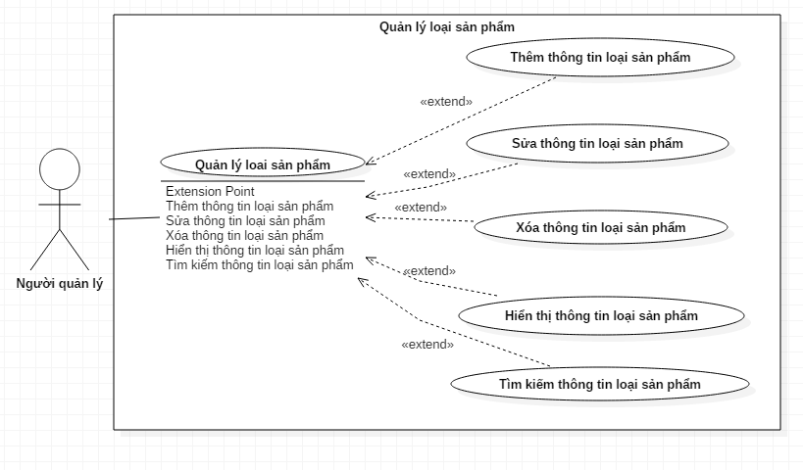

Hình 2.3: Biểu đồ Use-case quản lý thông tin loại sản phẩm

**Đặc tả Use-case Quản lý thông tin khách hàng**

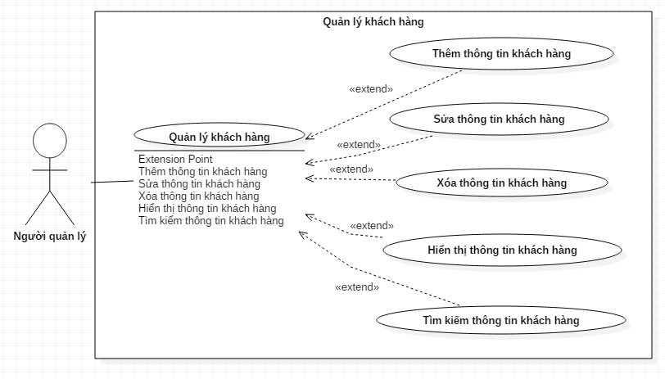

Hình 2.4: Biểu đồ Use-case quản lý thông tin khách hàng

**Đặc tả Use-case Quản lý thông tin nhà cung cấp**

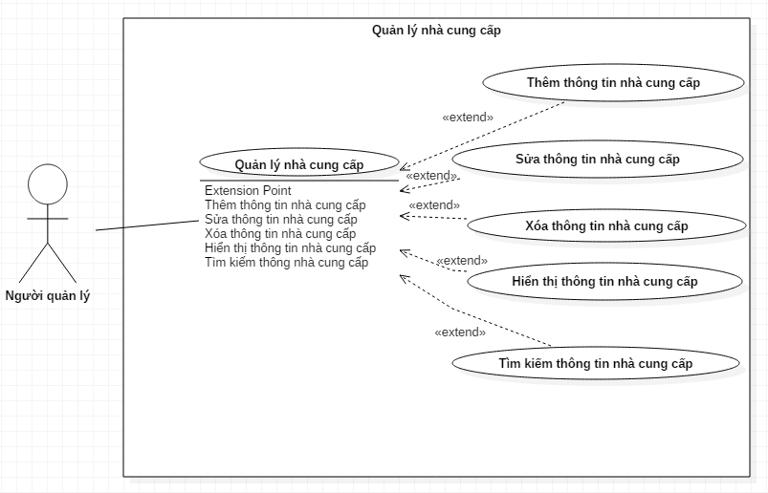

Hình 2.5: Biểu đồ Use-case quản lý thông tin nhà cung cấp

**Đặc tả Use-case Quản lý thông tin hóa đơn nhập**

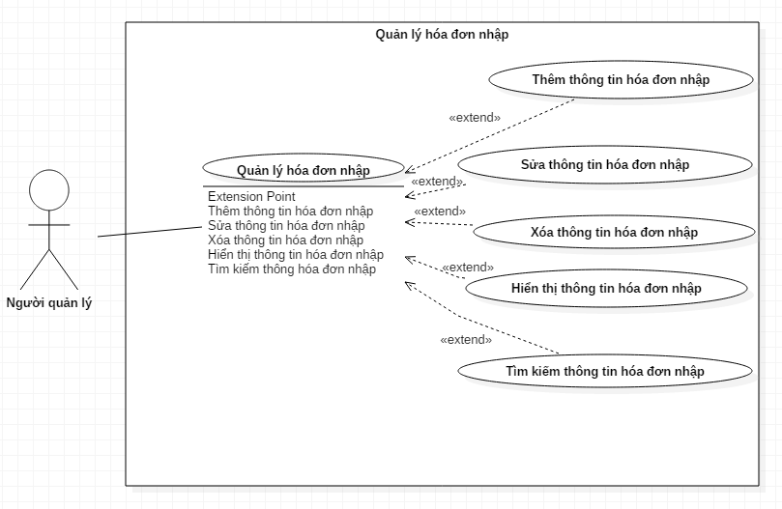

Hình 2.6: Biểu đồ Use-case quản lý thông tin hóa đơn nhập

**Đặc tả Use-case Quản lý thông tin chi tiết hóa đơn nhập**

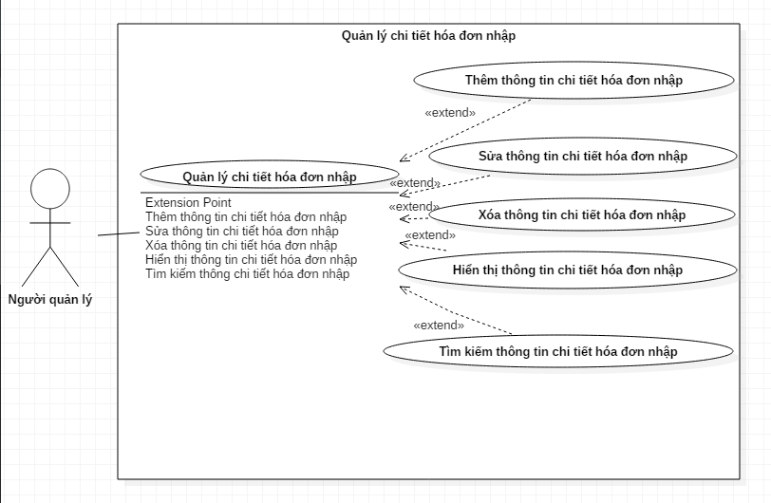

Hình 2.7: Biểu đồ Use-case quản lý thông tin chi tiết hóa đơn nhập

**Đặc tả Use-case Quản lý thông tin hóa đơn xuất**

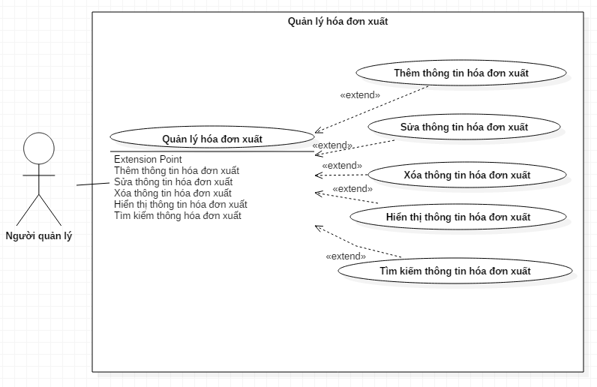

Hình 2.8: Biểu đồ Use-case quản lý thông tin hóa đơn xuất

**Đặc tả Use-case Quản lý thông tin chi tiết hóa đơn xuất**

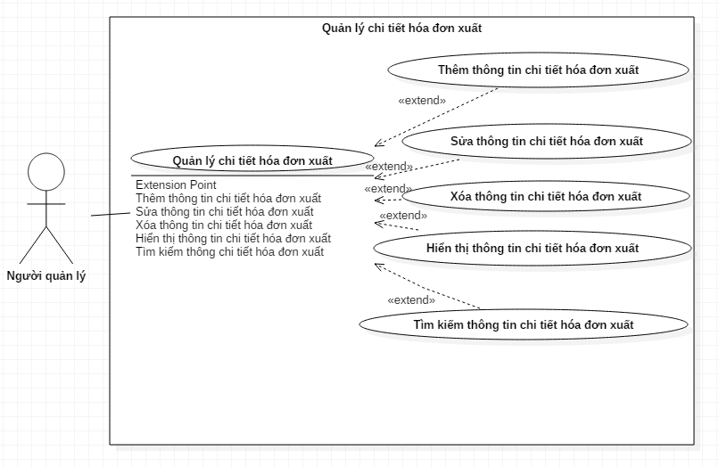

Hình 2.9: Biểu đồ Use-case quản lý thông tin chi tiết hóa đơn xuất

### 2.2.2. Biểu đồ lớp

**Biểu đồ lớp (mức phân tích)**

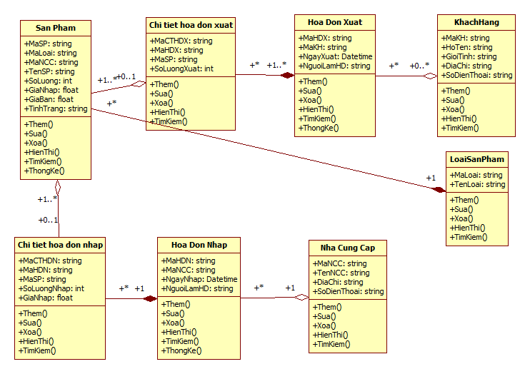

Hình 2.10: Biểu đồ lớp mức phân tích

**Danh sách các lớp đối tượng và quan hệ**

|  |  |  |  |
| --- | --- | --- | --- |
| STT | Tên lớp/quan hệ | Loại | Ý nghĩa/Ghi chú |
| 1 | Sản phẩm |  |  |
| 2 | Loại sản phẩm |  |  |
| 3 | Khách hàng |  |  |
| 4 | Nhà cung cấp |  |  |
| 5 | Hóa đơn nhập |  |  |
| 6 | Chi tiết hóa đơn nhập |  |  |
| 7 | Hóa đơn xuất |  |  |
| 8 | Chi tiết hóa đơn xuất |  |  |

Bảng 2.3: Bảng danh sách các lớp đối tượng và quan hệ

**Mô tả chi tiết từng lớp đối tượng**

*Lớp sản phẩm*

Danh sách thuộc tính

|  |  |  |  |  |
| --- | --- | --- | --- | --- |
| **STT** | **Tên thuộc tính** | **Kiểu dữ liệu** | **Ràng buộc** | **Ý nghĩa/ghi chú** |
| **1** | Mã sản phẩm | string | Mã sản phẩm  làm khóa chính | Bao gồm cả ký tự và số. |
| **2** | Mã loại | string | Mã loại làm  khóa ngoại | Bao gồm cả ký tự và số. |
| **3** | Mã nhà cung cấp | string | Mã nhà cung  cấp làm khóa  ngoại | Bao gồm cả ký tự và số. |
| **4** | Tên sản phẩm | string | Không chứa  giá trị rỗng | Bao gồm cả ký tự và số. |
| **5** | Giá nhập | float | Hằng số dương | Bao gồm số. |
| **6** | Số lượng | int | Hằng số dương | Bao gồm số. |
| **7** | Tình trạng | string | Không chứa  giá trị rỗng | Tình trạng: Mới và cũ |
| **8** | Giá bán | float | Hằng số dương | Bao gồm số. |

Bảng 2.4: Bảng danh sách thuộc tính của lớp sản phẩm

Danh sách phương thức

|  |  |  |  |  |
| --- | --- | --- | --- | --- |
| **STT** | **Tên phương thức** | **Kiểu dữ liệu** | **Mức truy cập** | **Mô tả** |
| **1** | Khởi tạo. | void | Private |  |
| **2** | Thêm thông tin sản phẩm. | void | Private | Thêm thông tin sản phẩm. |
| **3** | Sửa thông tin sản phẩm. | void | Private | Sửa thông tin sản phẩm. |
| **4** | Xóa thông tin sản phẩm. | void | Private | Xóa thông tin sản phẩm. |
| **5** | Hiển thị thông tin sản phẩm. | void | Private | Hiển thị thông tin sản phẩm. |
| **6** | Tìm kiếm thông tin sản phẩm. | void | Private | Tìm kiếm thông tin sản phẩm. |
| **7** | Thống kê sản phẩm bán chạy nhất(theo tuần, theo tháng). | void | Private | Thống kê sản phẩm bán chạy nhất(theo tuần, theo tháng). |
| **8** | Thống kê hàng tồn kho. | void | Private | Thống kê hàng tồn kho. |

Bảng 2.5: Bảng danh sách phương thức của lớp sản phẩm

*Lớp loại sản phẩm*

Danh sách thuộc tính

|  |  |  |  |  |
| --- | --- | --- | --- | --- |
| **STT** | **Tên thuộc tính** | **Kiểu dữ liệu** | **Ràng buộc** | **Ý nghĩa/ghi chú** |
| **1** | Mã loại sản phẩm | string | Khóa chính | Bao gồm cả ký tự và số. |
| **2** | Tên loại sản phẩm | string | Không chứa giá trị rỗng | Bao gồm cả ký tự và số. |

Bảng 2.6: Bảng danh sách thuộc tính của lớp loại sản phẩm

Danh sách phương thức

|  |  |  |  |  |
| --- | --- | --- | --- | --- |
| **STT** | **Tên phương thức** | **Kiểu dữ liệu** | **Mức truy cập** | **Mô tả** |
| **1** | Khởi tạo | void | Private |  |
| **2** | Thêm thông tin loại sản phẩm | void | Private | Thêm thông tin loại sản phẩm bao gồm: Mã loại sản phẩm, tên sản phẩm |
| **3** | Sửa thông tin loại sản phẩm | void | Private | Sửa thông tin loại sản phẩm |
| **4** | Xóa thông tin loại sản phẩm | void | Private | Xóa thông tin loại sản phẩm |
| **5** | Hiển thị thông tin loại sản phẩm | void | Private | Hiển thị thông tin loại sản phẩm |
| **6** | Tìm kiếm thông tin loại sản phẩm | void | Private | Tìm kiếm thông tin loại sản phẩm |

Bảng 2.7: Bảng danh sách phương thức của lớp loại sản phẩm

*Lớp khách hàng*

Danh sách thuộc tính

|  |  |  |  |  |
| --- | --- | --- | --- | --- |
| **STT** | **Tên thuộc tính** | **Kiểu dữ liệu** | **Ràng buộc** | **Ý nghĩa/ghi chú** |
| **1** | Mã khách hàng | string | Khóa chính | Bao gồm cả ký tự và số. |
| **2** | Tên khách hàng | string | Không chứa giá trị rỗng | Bao gồm cả ký tự và số. |
| **3** | Ngày sinh | datetime | Không chứa giá trị rỗng | Bao gồm số. |
| **4** | Giới tính | string | Không chứa giá trị rỗng | Bao gồm cả ký tự và số. |
| **5** | Địa chỉ | string | Không chứa giá trị rỗng |  |
| **6** | Số điện thoại | string | Hằng số dương | Bao gồm số. |

Bảng 2.8: Bảng danh sách thuộc tính của lớp khách hàng

Danh sách phương thức

|  |  |  |  |  |
| --- | --- | --- | --- | --- |
| **STT** | **Tên phương thức** | **Kiểu dữ liệu** | **Mức truy cập** | **Mô tả** |
| **1** | Khởi tạo | void | Private |  |
| **2** | Thêm thông tin khách hàng | void | Private | Thêm thông tin khách hàng |
| **3** | Sửa thông tin khách hàng | void | Private | Sửa thông tin khách hàng |
| **4** | Xóa thông tin khách hàng | void | Private | Xóa thông tin khách hàng |
| **5** | Hiển thị thông tin khách hàng | void | Private | Hiển thị thông tin khách hàng |
| **6** | Tìm kiếm thông tin khách hàng | void | Private | Tìm kiếm thông tin khách hàng |

Bảng 2.9: Bảng danh sách phương thức của lớp khách hàng

*Lớp nhà cung cấp*

Danh sách thuộc tính

|  |  |  |  |  |
| --- | --- | --- | --- | --- |
| **STT** | **Tên thuộc tính** | **Kiểu dữ liệu** | **Ràng buộc** | **Ý nghĩa/ghi chú** |
| **1** | Mã nhà cung cấp | string | Khóa chính | Bao gồm cả ký tự và số. |
| **2** | Tên nhà cung cấp | string | Không chứa giá trị rỗng | Bao gồm cả ký tự và số. |
| **3** | Địa chỉ | string | Không chứa giá trị rỗng | Bao gồm các ký tự |
| **4** | Số điện thoại | string | Hằng số dương |  |

Bảng 2.10: Bảng danh sách thuộc tính của lớp nhà cung cấp

Danh sách phương thức

|  |  |  |  |  |
| --- | --- | --- | --- | --- |
| **STT** | **Tên phương thức** | **Kiểu dữ liệu** | **Mức truy cập** | **Mô tả** |
| **1** | Khởi tạo | void | Private |  |
| **2** | Thêm thông tin nhà cung cấp | void | Private | Thêm thông tin nhà cung cấp |
| **3** | Sửa thông tin nhà cung cấp | void | Private | Sửa thông tin nhà cung cấp |
| **4** | Xóa thông tin nhà cung cấp | void | Private | Xóa thông tin nhà cung cấp |
| **5** | Hiển thị thông tin nhà cung cấp | void | Private | Hiển thị thông tin nhà cung cấp |
| **6** | Tìm kiếm thông tin nhà cung cấp | void | Private | Tìm kiếm thông tin nhà cung cấp |

Bảng 2.11: Bảng danh sách phương thức của lớp nhà cung cấp

*Lớp hóa đơn nhập*

Danh sách thuộc tính

|  |  |  |  |  |
| --- | --- | --- | --- | --- |
| **STT** | **Tên thuộc tính** | **Kiểu dữ liệu** | **Ràng buộc** | **Ý nghĩa/ghi chú** |
| **1** | Mã hóa đơn nhập | string | Khóa chính | Bao gồm cả ký tự và số. |
| **2** | Mã nhà cung cấp | string | Khóa ngoại | Bao gồm cả ký tự và số. |
| **3** | Ngày nhập | datetime | Ngày [1, 31]  Tháng [1, 12]  Năm > 0 |  |
| **4** | Người làm hóa đơn | string | Không chứa giá trị rỗng |  |
| **5** | Thành tiền | float | Hằng số dương |  |

Bảng 2.12: Bảng danh sách thuộc tính của lớp hóa đơn nhập

Danh sách phương thức

|  |  |  |  |  |
| --- | --- | --- | --- | --- |
| **STT** | **Tên phương thức** | **Kiểu dữ liệu** | **Mức truy cập** | **Mô tả** |
| **1** | Khởi tạo | void | Private |  |
| **2** | Thêm thông tin hóa đơn nhập | void | Private | Thêm thông tin hóa đơn |
| **3** | Sửa thông tin hóa đơn nhập | void | Private | Sửa thông tin hóa đơn nhập |
| **4** | Xóa thông tin hóa đơn nhập | void | Private | Xóa thông tin hóa đơn nhập |
| **5** | Hiển thị thông tin hóa đơn nhập | void | Private | Hiển thị thông tin hóa đơn nhập |
| **6** | Tìm kiếm thông tin hóa đơn nhập | void | Private | Tìm kiếm thông tin hóa đơn nhập |
| **7** | Thống kê | void | Private | Thống kê hóa đơn nhập |

Bảng 2.13: Bảng danh sách phương thức của lớp hóa đơn nhập

*Lớp chi tiết hóa đơn nhập*

Danh sách thuộc tính

|  |  |  |  |  |
| --- | --- | --- | --- | --- |
| **STT** | **Tên thuộc tính** | **Kiểu dữ liệu** | **Ràng buộc** | **Ý nghĩa/ghi chú** |
| **1** | Mã chi tiết hóa đơn nhập | string | Khóa chính | Bao gồm cả ký tự và số. |
| **2** | Mã hóa đơn nhập | string | Khóa ngoại | Bao gồm cả ký tự và số. |
| **3** | Mã sản phẩm | string | Khóa ngoại | Bao gồm cả ký tự và số. |
| **4** | Giá nhập | float | Hằng số dương | Bao gồm số. |
| **5** | Số lượng | int | Hằng số dương | Bao gồm số. |
| **6** | Thành tiền | float | Hằng số dương | Bao gồm số. |

Bảng 2.14: Bảng danh sách thuộc tính của lớp chi tiết hóa đơn nhập

Danh sách phương thức

|  |  |  |  |  |
| --- | --- | --- | --- | --- |
| **STT** | **Tên phương thức** | **Kiểu dữ liệu** | **Mức truy cập** | **Mô tả** |
| **1** | Khởi tạo | void | Private |  |
| **2** | Thêm thông tin chi tiết hóa đơn nhập | void | Private | Thêm thông tin chi tiết hóa đơn nhập |
| **3** | Sửa thông tin chi tiết hóa đơn nhập | void | Private | Sửa thông tin chi tiết hóa đơn nhập |
| **4** | Xóa thông tin chi tiết hóa đơn nhập | void | Private | Xóa thông tin chi tiết hóa đơn nhập |
| **5** | Hiển thị thông tin chi tiết hóa đơn nhập | void | Private | Hiển thị thông tin chi tiết hóa đơn nhập |
| **6** | Tìm kiếm thông tin chi tiết hóa đơn nhập | void | Private | Tìm kiếm thông tin chi tiết hóa đơn nhập |

Bảng 2.15: Bảng danh sách phương thức của lớp chi tiết hóa đơn nhập

*Lớp hóa đơn xuất*

Danh sách thuộc tính

|  |  |  |  |  |
| --- | --- | --- | --- | --- |
| **STT** | **Tên thuộc tính** | **Kiểu dữ liệu** | **Ràng buộc** | **Ý nghĩa/ghi chú** |
| **1** | Mã hóa đơn xuất | string | Khóa chính | Bao gồm cả ký tự và số. |
| **2** | Mã khách hàng | string | Khóa ngoại | Bao gồm cả ký tự và số. |
| **3** | Ngày xuất | datetime | Ngày [1, 31]  Tháng [1, 12]  Năm > 0 |  |
| **4** | Giá bán | float | Không chứa giá trị rỗng |  |
| **5** | Người làm hóa đơn | string | Không chứa giá trị rỗng |  |
| **6** | Thành tiền | float | Hằng số dương |  |

Bảng 2.16: Bảng danh sách thuộc tính của lớp hóa đơn xuất

Danh sách phương thức

|  |  |  |  |  |
| --- | --- | --- | --- | --- |
| **STT** | **Tên phương thức** | **Kiểu dữ liệu** | **Mức truy cập** | **Ý nghĩa/ghi chú** |
| **1** | Khởi tạo | void | Private |  |
| **2** | Thêm thông tin hóa đơn xuất | void | Private | Thêm thông tin hóa đơn xuất |
| **3** | Sửa thông tin hóa đơn xuất | void | Private | Sửa thông tin hóa đơn xuất |
| **4** | Xóa thông tin hóa đơn xuất | void | Private | Xóa thông tin hóa đơn xuất |
| **5** | Hiển thị thông tin hóa đơn xuất | void | private | Hiển thị thông tin hóa đơn xuất |
| **6** | Tìm kiếm thông tin hóa đơn xuất | void | Private | Tìm kiếm thông tin hóa đơn xuất |
| **7** | Thống kê | void | Private | Thống kê |

Bảng 2.17: Bảng danh sách phương thức của lớp hóa đơn xuất

*Lớp chi tiết hóa đơn xuất*

Danh sách thuộc tính

|  |  |  |  |  |
| --- | --- | --- | --- | --- |
| **STT** | **Tên thuộc tính** | **Kiểu dữ liệu** | **Ràng buộc** | **Ý nghĩa/ghi chú** |
| **1** | Mã chi tiết hóa đơn xuất | string | Khóa chính | Bao gồm cả ký tự và số. |
| **2** | Mã hóa đơn xuất | string | Khóa ngoại | Bao gồm cả ký tự và số. |
| **3** | Mã sản phẩm | string | Khóa ngoại | Bao gồm cả ký tự và số. |
| **4** | Số lượng xuất | int | Hằng số dương | Bao gồm số. |
| **5** | Giá bán | float | Không chứa giá trị rỗng |  |
| **5** | Thành tiền | float | Hằng số dương | Bao gồm số. |

Bảng 2.18: Bảng danh sách thuộc tính của lớp chi tiết hóa đơn xuất

Danh sách phương thức

|  |  |  |  |  |
| --- | --- | --- | --- | --- |
| **STT** | **Tên phương thức** | **Kiểu dữ liệu** | **Mức truy cập** | **Ý nghĩa/ghi chú** |
| **1** | Khởi tạo | void | Private |  |
| **2** | Thêm thông tin chi tiết hóa đơn xuất | void | Private | Thêm thông tin chi tiết hóa đơn xuất |
| **3** | Sửa thông tin chi tiết hóa đơn xuất | void | Private | Sửa thông tin chi tiết hóa đơn xuất |
| **4** | Xóa thông tin chi tiết hóa đơn xuất | void | Private | Xóa thông tin chi tiết hóa đơn xuất |
| **5** | Hiển thị thông tin hóa đơn xuất | void | Private | Hiển thị thông tin hóa đơn xuất |
| **5** | Tìm kiếm | void | Private | Tìm kiếm |

Bảng 2.19: Bảng danh sách phương thức của lớp chi tiết hóa đơn xuất

### 2.2.3 Biểu đồ tuần tự

***Biểu đồ tuần tự cho chức năng đăng nhập***

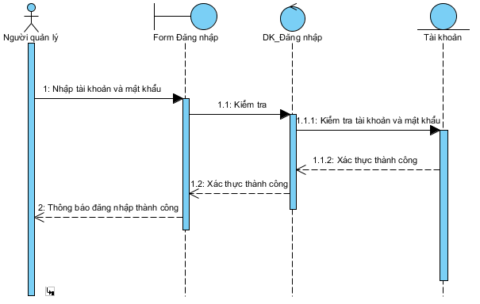

Hình 2.11: Biểu đồ tuần tự cho chức năng đăng nhập

***Biểu đồ tuần tự cho chức năng thêm thông tin sản phẩm***

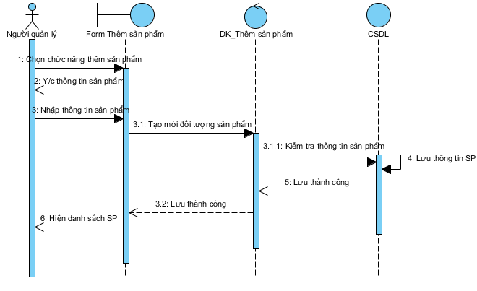

Hình 2.12: Biểu đồ tuần tự cho chức năng thêm thông tin sản phẩm

***Biểu đồ tuần tự cho chức năng cập nhật thông tin sản phẩm***

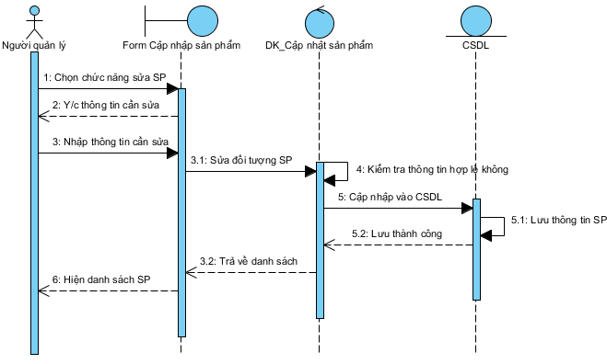

Hình 2.13: Biểu đồ tuần tự cho chức năng cập nhật thông tin sản phẩm

***Biểu đồ tuần tự cho chức năng xóa thông tin sản phẩm***

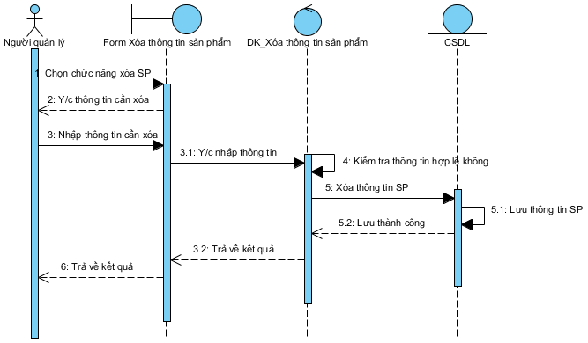

Hình 2.14: Biểu đồ tuần tự cho chức năng xóa thông tin sản phẩm

***Biểu đồ tuần tự cho chức năng tìm kiếm sản phẩm***

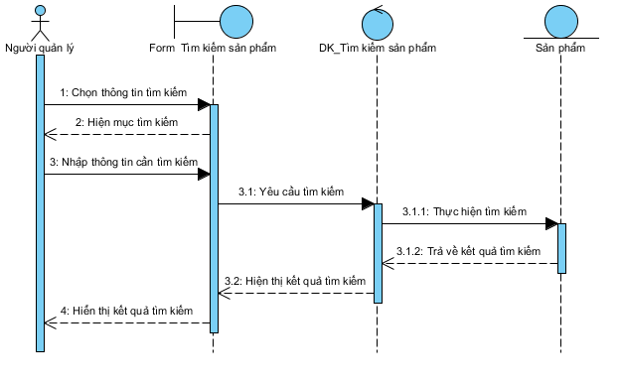

Hình 2.15: Biểu đồ tuần tự cho chức năng tìm kiếm sản phẩm

***Biểu đồ tuần tự cho chức năng thêm thông tin khách hàng***

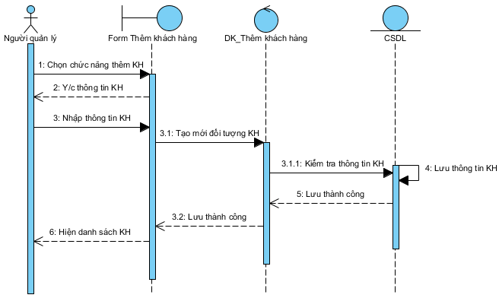

Hình 2.16: Biểu đồ tuần tự cho chức năng thêm thông tin khách hàng

***Biểu đồ tuần tự cho chức năng cập nhật thông tin khách hàng***

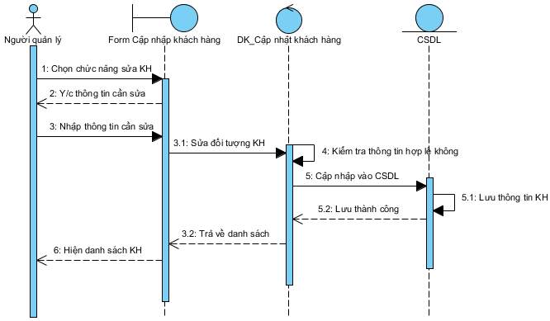

Hình 2.17: Biểu đồ tuần tự cho chức năng cập nhật thông tin khách hàng

***Biểu đồ tuần tự cho chức năng xóa thông tin khách hàng***

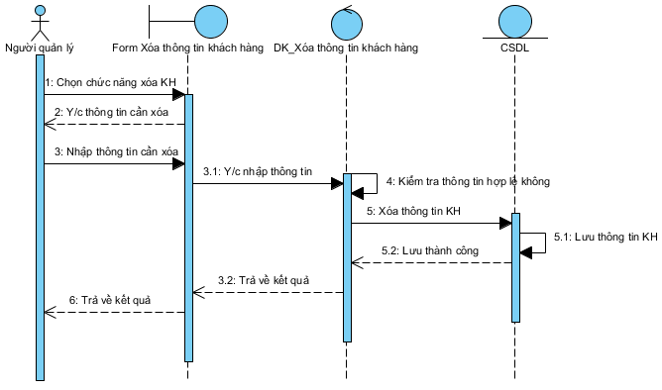

Hình 2.18: Biểu đồ tuần tự cho chức năng xóa thông tin khách hàng

***Biểu đồ tuần tự cho chức năng tìm kiếm thông tin khách hàng***

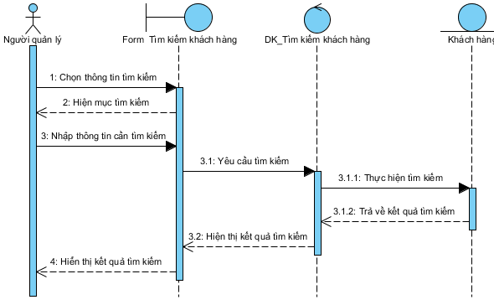

Hình 2.19: Biểu đồ tuần tự cho chức năng tìm kiếm thông tin khách hàng

***Biểu đồ tuần tự cho chức năng quản lý hóa đơn nhập***

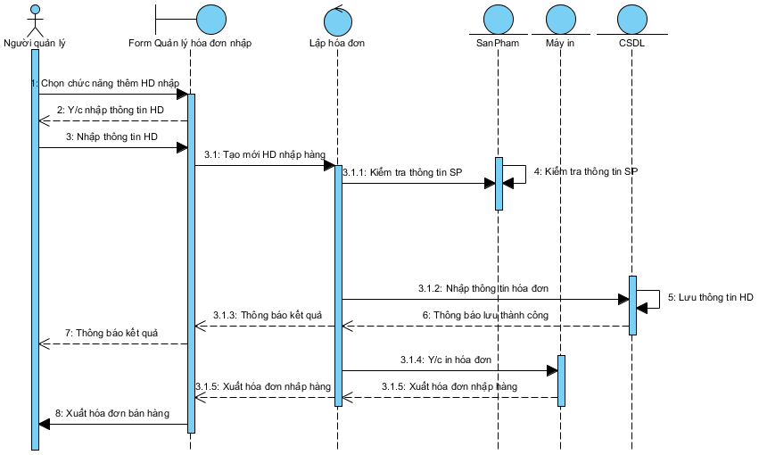

Hình 2.20: Biểu đồ tuần tự cho chức năng quản lý hóa đơn nhập

***Biểu đồ tuần tự cho chức năng cập nhật thông tin hóa đơn nhập***

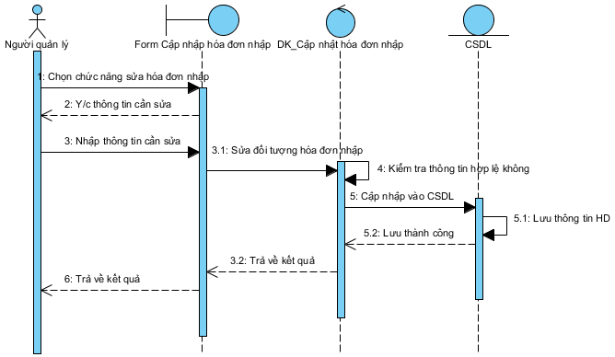

Hình 2.21: Biểu đồ tuần tự cho chức năng cập nhật thông tin hóa đơn nhập

***Biểu đồ tuần tự cho chức năng tìm kiếm thông tin hóa đơn nhập***

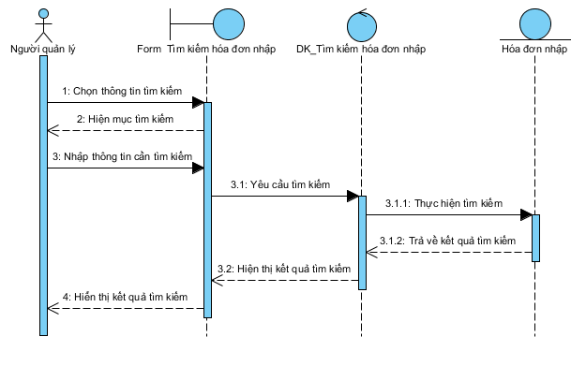

Hình 2.22: Biểu đồ tuần tự cho chức năng tìm kiếm thông tin hóa đơn nhập

***Biểu đồ tuần tự cho chức năng cập nhật thông tin chi tiết hóa đơn nhập***

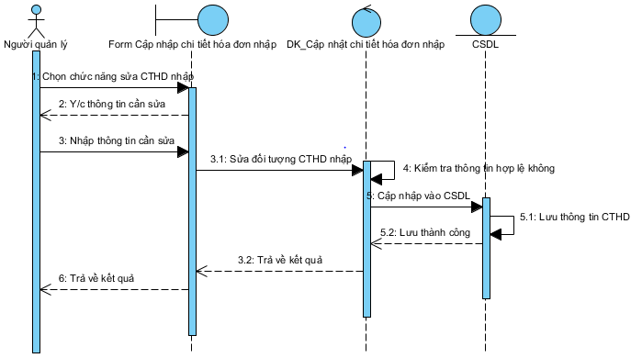

Hình 2.23: Biểu đồ tuần tự cho chức năng cập nhật thông tin chi tiết hóa đơn nhập

***Biểu đồ tuần tự cho chức năng tìm kiếm chi tiết hóa đơn nhập***

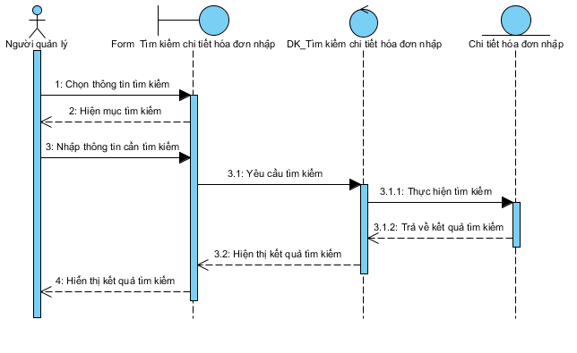

Hình 2.24: Biểu đồ tuần tự cho chức năng tìm kiếm chi tiết hóa đơn nhập

***Biểu đồ tuần tự cho chức năng quản lý hóa đơn xuất***

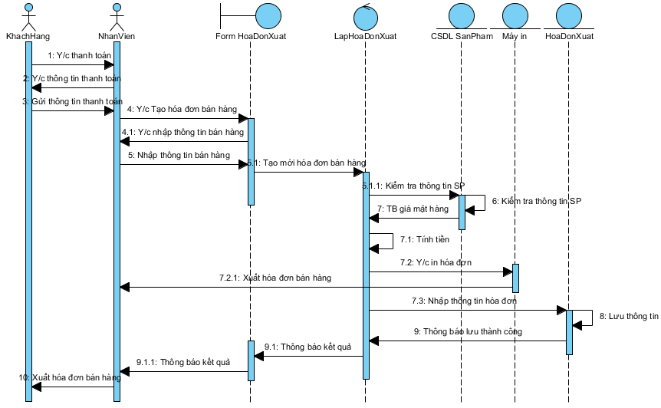

Hình 2.25: Biểu đồ tuần tự cho chức năng quản lý hóa đơn xuất

***Biểu đồ tuần tự cho chức năng cập nhật thông tin hóa đơn xuất***

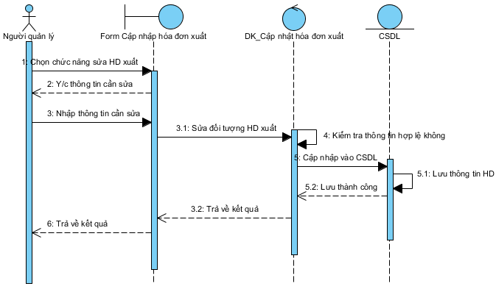

Hình 2.26: Biểu đồ tuần tự cho chức năng cập nhật thông tin hóa đơn xuất

***Biểu đồ tuần tự cho chức năng tìm kiếm thông tin hóa đơn xuất***

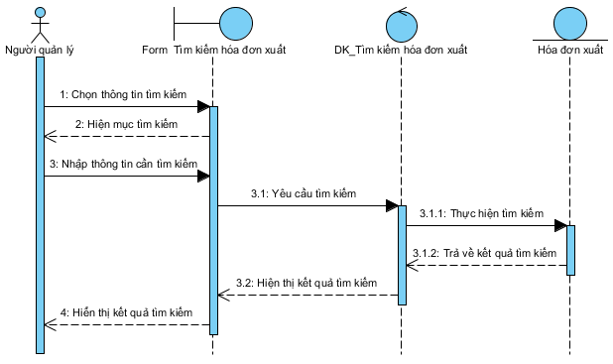

Hình 2.27: Biểu đồ tuần tự cho chức năng tìm kiếm thông tin hóa đơn xuất

***Biểu đồ tuần tự cho chức năng cập nhật thông tin chi tiết hóa đơn xuất***

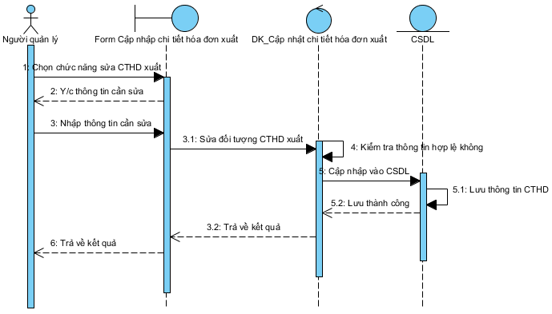

Hình 2.28: Biểu đồ tuần tự cho chức năng cập nhật thông tin chi tiết hóa đơn xuất

***Biểu đồ tuần tự cho chức năng tìm kiếm thông tin chi tiết hóa đơn xuất***

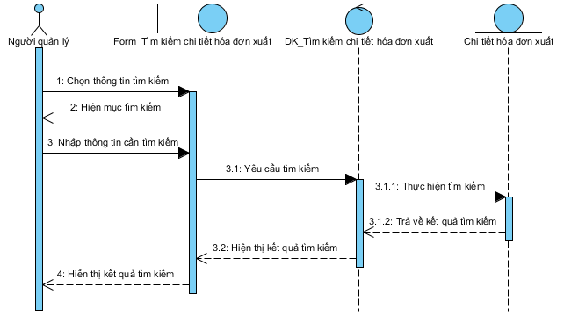

Hình 2.29: Biểu đồ tuần tự cho chức năng tìm kiếm thông tin chi tiết hóa đơn xuất

# **CHƯƠNG 3: THIẾT KẾ HỆ THỐNG**

## 3.1. Thiết kế cơ sở dữ liệu

### 3.1.1. Mô hình dữ liệu quan hệ

*Lược đồ quan hệ*

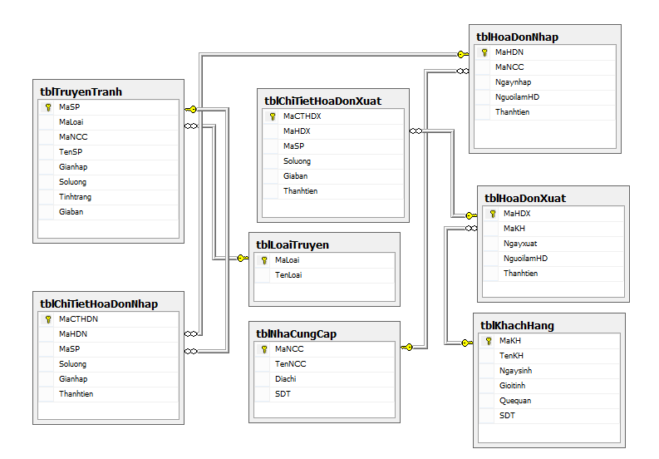

Hình 3.1: Lược đồ quan hệ của hệ thống

3.1.2. Mô tả chi tiết từng bảng trong CSDL

*Bảng tblSanPham*

|  |  |  |  |  |
| --- | --- | --- | --- | --- |
| **TT** | **Tên trường** | **Kiểu dữ liệu** | **Ràng buộc** | **Mô tả** |
| **1** | MaSP | Varchar(10) | Not null | Khóa chính |
| **2** | MaLoai | Varchar(10) | Not null | Khóa ngoại |
| **3** | MaNCC | Varchar(10) | Not null | Khóa ngoại |
| **4** | TenSP | Nvarchar(50) | Not null | Tên sản phẩm |
| **5** | Gianhap | Float | Not null | Giá nhập sản phẩm |
| **6** | Soluong | Int | Not null | Số lượng |
| **7** | Tinhtrang | Nvarchar(10) | Not null | Tình trạng |
| **8** | Giaban | Float | Not null | Giá bán sản phẩm |

Bảng 3.1: Mô tả chi tiết bảng tblTruyenTranh trong CSDL

*Bảng tblLoaiTruyen*

|  |  |  |  |  |
| --- | --- | --- | --- | --- |
| **TT** | **Tên trường** | **Kiểu dữ liệu** | **Ràng buộc** | **Mô tả** |
| **1** | MaLoai | Varchar(10) | Not null | Khóa chính |
| **2** | TenLoai | Nvarchar(50) | Not null | Tên loại |

Bảng 3.2: Mô tả chi tiết bảng tblLoaiTruyen trong CSDL

*Bảng tblNhaCungCap*

|  |  |  |  |  |
| --- | --- | --- | --- | --- |
| **TT** | **Tên trường** | **Kiểu dữ liệu** | **Ràng buộc** | **Mô tả** |
| **1** | MaNCC | Varchar(10) | Not null | Khóa chính |
| **2** | TenNCC | Nvarchar(50) | Not null | Tên nhà cung cấp |
| **3** | Diachi | Nvarchar(100) | Not null | Địa chỉ |
| **4** | SDT | Varchar(14) | Not null | Số điện thoại |

Bảng 3.3: Mô tả chi tiết bảng tblNhaCungCap trong CSDL

*Bảng tblKhachHang*

|  |  |  |  |  |
| --- | --- | --- | --- | --- |
| **TT** | **Tên trường** | **Kiểu dữ liệu** | **Ràng buộc** | **Mô tả** |
| **1** | MaKH | Varchar(10) | Not null | Khóa chính |
| **2** | TenKH | Nvarchar(50) | Not null | Họ tên khách hàng |
| **3** | Ngaysinh | Datetime | Not null | Ngày sinh |
| **4** | Gioitinh | Nvarchar(10) | Not null | Giới tính |
| **5** | Diachi | Nvarchar(100) | Not null | Địa chỉ |
| **6** | SDT | Varchar(14) | Not null | Số điện thoại |

Bảng 3.4: Mô tả chi tiết bảng tblKhachHang trong CSDL

*Bảng tblHoaDonNhap*

|  |  |  |  |  |
| --- | --- | --- | --- | --- |
| **TT** | **Tên trường** | **Kiểu dữ liệu** | **Ràng buộc** | **Mô tả** |
| **1** | MaHDN | Varchar(10) | Not null | Khóa chính |
| **2** | MaNCC | Varchar(10) | Not null | Khóa ngoại |
| **3** | Ngaynhap | Datetime | Not null | Ngày nhập |
| **4** | NguoilamHD | Nvarchar(50) | Not null | Người làm hóa đơn |
| **5** | Thanhtien | float | Not null | Tổng tiền |

Bảng 3.5: Mô tả chi tiết bảng tblHoaDonNhap trong CSDL

*Bảng tblChiTietHoaDonNhap*

|  |  |  |  |  |
| --- | --- | --- | --- | --- |
| **TT** | **Tên trường** | **Kiểu dữ liệu** | **Ràng buộc** | **Mô tả** |
| **1** | MaCTHDN | Varchar(10) | Not null | Khóa chính |
| **2** | MaHDN | Varchar(10) | Not null | Khóa ngoại |
| **3** | MaSP | Varchar(10) | Not null | Khóa ngoại |
| **4** | Gianhap | Float | Not null | Giá nhập |
| **5** | Soluong | Int | Not null | Số lượng nhập |
| **6** | Thanhtien | Float | Not null | Thành tiền |

Bảng 3.6: Mô tả chi tiết bảng tblChiTietHoaDonNhap trong CSDL

*Bảng tblHoaDonXuat*

|  |  |  |  |  |
| --- | --- | --- | --- | --- |
| **TT** | **Tên trường** | **Kiểu dữ liệu** | **Ràng buộc** | **Mô tả** |
| **1** | MaHDX | Varchar(10) | Not null | Khóa chính |
| **2** | MaKH | Varchar(10) | Not null | Khóa ngoại |
| **3** | Ngayxuat | Datetime | Not null | Ngày xuất |
| **4** | NguoilamHD | Nvarchar(50) | Not null | Người làm hóa đơn |
| **5** | Thanhtien | Float | Not null | Thành tiền |

Bảng 3.7: Mô tả chi tiết bảng tblHoaDonXuat trong CSDL

Bảng tblChiTietHoaDonXuat

|  |  |  |  |  |
| --- | --- | --- | --- | --- |
| **TT** | **Tên trường** | **Kiểu dữ liệu** | **Ràng buộc** | **Mô tả** |
| **1** | MaCTHDX | Varchar(10) | Not null | Khóa chính |
| **2** | MaHDX | Varchar(10) | Not null | Khóa ngoại |
| **3** | MaSP | Varchar(10) | Not null | Khóa ngoại |
| **4** | GiaBan | Float | Not null | Giá bán |
| **5** | SoLuongXuat | Int | Not null | Số lượng nhập |
| **6** | ThanhTien | Float | Not null | Thành tiền |

Bảng 3.8: Mô tả chi tiết bảng tblChiTietHoaDonXuat trong CSDL

## 3.2. Thiết kế giao diện

### 3.2.1. Giao diện chính của chương trình

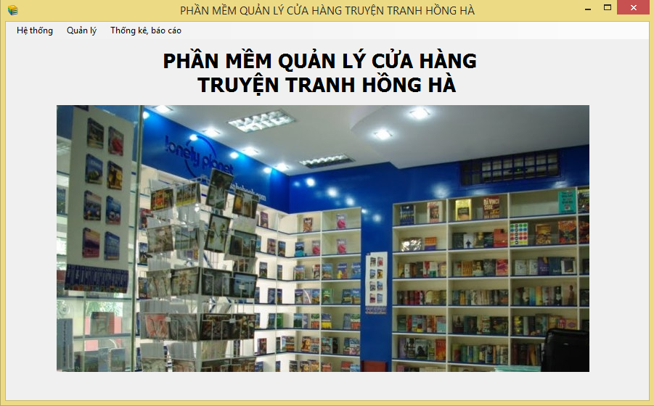

Hình 3.2: Giao diện chính của chương trình

### 3.2.2. Một số giao diện chính của chương trình

* **Giao diện đăng nhập hệ thống**

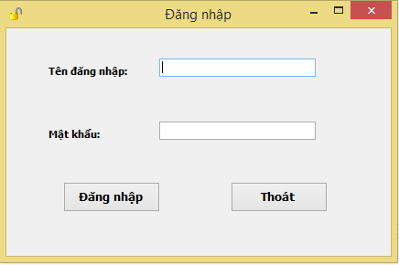

Hình 3.3: Giao diện đăng nhập hệ thống

|  |  |  |  |
| --- | --- | --- | --- |
| **STT** | **Tên control** | **Sự kiện** | **Ý nghĩa** |
| 1 | lblTaikhoan |  |  |
| 2 | lblMatkhau |  |  |
| 3 | txtTaikhoan |  | Nhập tên đăng nhập |
| 4 | txtMatkhau |  | Nhập mật khẩu |
| 5 | btnDangnhap | Click | Kiểm tra và xác nhận người dùng |
| 6 | btnThoat | Click | Thoát tài khoản đăng nhập |

Bảng 3.9: Bảng phân tích giao diện đăng nhập

* *Chức năng*: Đăng nhập vào hệ thống có kiểm tra và xác nhận quyền người dùng.
* *Sự kiện*:

+ Nhấn vào nút “**Đăng nhập**”: kiểm tra và xác nhận người dùng. Nếu người dùng hợp lệ, hiển thị form main với đầy đủ chức năng tương ứng với người dùng. Ngược lại đưa ra thông báo lỗi.

+ Nhấn vào nút “**Thoát**”: Hệ thống sẽ thoát khỏi không đăng nhập được vào hệ thống.

* **Giao diện thông tin sản phẩm**

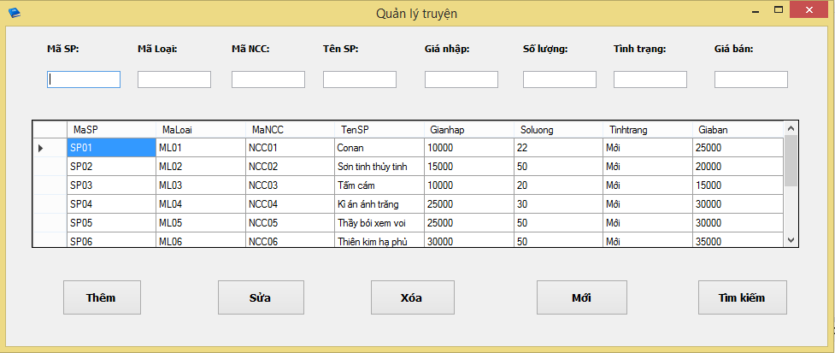

Hình 3.4: Giao diện thông tin sản phẩm

|  |  |  |  |
| --- | --- | --- | --- |
| **STT** | **Tên control** | **Sự kiện** | **Ý nghĩa** |
| 1 | lblMaSP |  |  |
| 2 | lblMaLoai |  |  |
| 3 | lblMaNCC |  |  |
| 4 | lblTenSP |  |  |
| 5 | lblGianhap |  |  |
| 6 | lblGiaban |  |  |
| 7 | lblSoluong |  |  |
| 8 | lblTinhtrang |  |  |
| 9 | txtMaSP |  | Nhập mã sản phẩm |
| 10 | txtMaLoai |  | Nhập mã loại sản phẩm |
| 11 | txtMaNCC |  | Nhập mã nhà cung cấp |
| 12 | txtTenSP |  | Nhập tên sản phẩm |
| 13 | txtGianhap |  | Nhập giá nhập sản phẩm |
| 14 | txtGiaban |  | Nhập giá bán sản phẩm |
| 15 | txtSoluong |  | Nhập số lượng |
| 16 | txtTinhtrang |  | Nhập tình trạng |
| 17 | btnThem | Click | Cho phép thêm thông tin sản phẩm |
| 18 | btnSua | Click | Cho phép sửa thông tin sản phẩm khi cần thiết |
| 19 | btnXoa | Click | Cho phép xóa thông tin sản phẩm không cần thiết |
| 20 | btnMoi | Click | Cho phép xóa các thông tin sản phẩm  trên các ô TextBox |
| 21 | btnTimKiem | Click | Cho phép tìm kiếm thông tin cần thiết |

Bảng 3.10: Bảng phân tích giao diện thông sản phẩm

* *Chức năng*: Cho phép nhập, sửa, xóa thông tin sản phẩm vào bảng danh sách sản phẩm
* *Sự kiện*:

+ Nhấn vào nút “**Thêm**”: Nhập thông tin của mỗi sản phẩm

+ Nhấn vào nút “**Sửa**”: Cho phép sửa thông tin sản phẩm khi cần thiết

+ Nhấn vào nút “**Xóa**”: Cho phép xóa thông tin sản phẩm không cần thiết

+Nhấn vào nút “**Mới**”: Cho phép xóa các thông tin sản phẩm trên các ô TextBox

+ Nhấn vào nút “**Tìm kiếm**”: Cho phép tìm kiếm thông tin cần thiết

* **Giao diện thông tin loại sản phẩm**

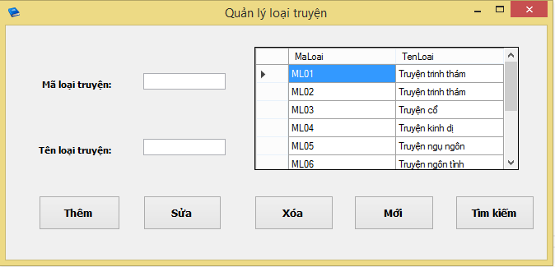

Hình 3.5: Giao diện loại sản phẩm

|  |  |  |  |
| --- | --- | --- | --- |
| **STT** | **Tên control** | **Sự kiện** | **Ý nghĩa** |
| 1 | lblMaloaitruyen |  |  |
| 2 | lblTenloaitruyen |  |  |
| 3 | txtMaloaitruyen |  | Nhập mã loại sản phẩm |
| 4 | txtTenloaitruyen |  | Nhập tên loại sản phẩm |
| 5 | btnThem | Click | Cho phép thêm thông tin loại sản phẩm |
| 6 | btnSua | Click | Cho phép sửa thông tin loại sản phẩm khi cần thiết |
| 7 | btnXoa | Click | Cho phép xóa thông tin loại sản phẩm không cần thiết |
| 8 | btnMoi | Click | Cho phép xóa các thông tin về loại sản phẩm trên ô TextBox |
| 9 | btnTimKiem | Click | Cho phéo tìm kiếm thông tin cần thiết |

Bảng 3.11: Bảng phân tích giao diện thông tin loại sản phẩm

* *Chức năng*: Cho phép nhập, sửa, xóa thông tin loại sản phẩm vào bảng danh sách loại sản phẩm
* *Sự kiện*:

+ Nhấn vào nút “**Thêm**”: Nhập thông tin của loại sản phẩm

+ Nhấn vào nút “**Sửa**”: Cho phép sửa thông tin loại sản phẩm khi cần thiết

+ Nhấn vào nút “**Xóa**”: Cho phép xóa thông tin loại sản phẩm không cần thiết

+ Nhấn vào nút “**Mới**”: Cho phép xóa các thông tin về loại sản phẩm trên ô TextBox

+ Nhấn vào nút “**Tìm kiếm**”: Cho phép tìm kiếm thông tin loại sản phẩm cần thiết

* **Giao diện thông tin nhà cung cấp**

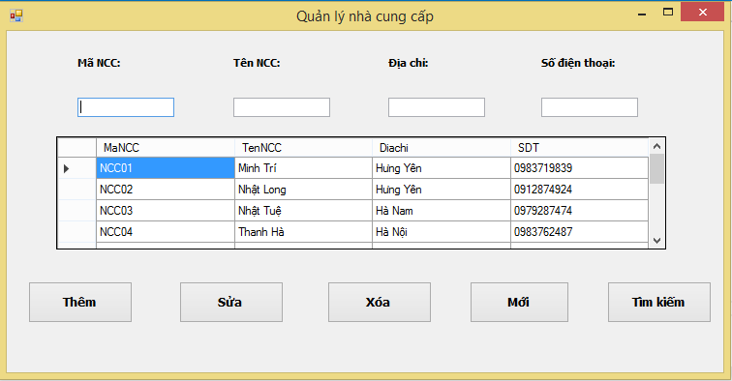

Hình 3.6: Giao diện nhà cung cấp

|  |  |  |  |
| --- | --- | --- | --- |
| **STT** | **Tên control** | **Sự kiện** | **Ý nghĩa** |
| 1 | lblMaNCC |  |  |
| 2 | lblTenNCC |  |  |
| 3 | lblDC |  |  |
| 4 | lblSDT |  |  |
| 5 | txtMaNCC |  | Nhập mã nhà cung cấp sản phẩm |
| 6 | txtTenNCC |  | Nhập tên nhà cung cấp sản phẩm |
| 7 | txtDC |  | Nhập địa chỉ nhà cung cấp sản phẩm |
| 8 | txtSDT |  | Nhập số điện thoại nhà cung cấp sản phẩm |
| 9 | btnThem | Click | Cho phép thêm thông tin nhà cung cấp sản phẩm |
| 10 | btnSua | Click | Cho phép sửa thông tin nhà cung cấp sản phẩm khi cần thiết |
| 11 | btnXoa | Click | Cho phép xóa thông tin nhà cung cấp sản phẩm không cần thiết |
| 12 | btnMoi | Click | Cho phép xóa các thông nhà cung cấp trên ô TextBox |
| 13 | btnTimkiem | Click | Cho phép tìm kiếm thông tin nhà cung cấp khi cần thiết |

Bảng 3.12: Bảng phân tích giao diện thông tin nhà cung cấp

* *Chức năng*: Cho phép nhập, sửa, xóa thông tin nhà cung cấp sản phẩm vào bảng danh sách nhà cung cấp sản phẩm
* *Sự kiện*:

+ Nhấn vào nút “**Thêm**”: Nhập thông tin của nhà cung cấp sản phẩm

+ Nhấn vào nút “**Sửa**”:Cho phép sửa thông tin của nhà cung cấp khi cần.

+ Nhấn vào nút “**Xóa**”: Cho phép xóa thông tin của nhà cung cấp sản phẩm không cần thiết.

+ Nhấn vào nút “**Mới**”: Cho phép xóa các thông tin của nhà cung cấp trên các ô TextBox.

+ Nhấn vào nút “**Tìm kiếm**”: Cho phép tìm kiếm thông tin của nhà cung cấp khi cấn thiết

* **Giao diện thông tin khách hàng**

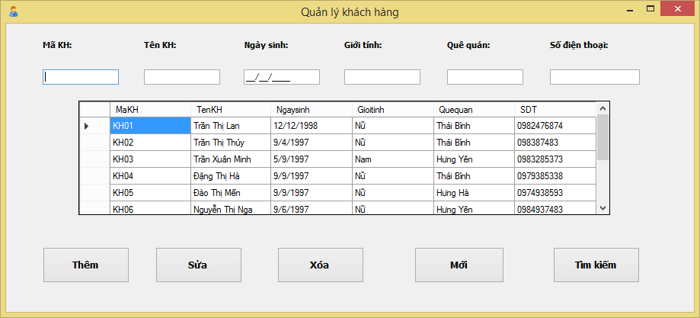

Hình 3.7: Giao diện khách hàng

|  |  |  |  |
| --- | --- | --- | --- |
| **STT** | **Tên control** | **Sự kiện** | **Ý nghĩa** |
| 1 | lblMaKH |  |  |
| 2 | lblTenKH |  |  |
| 3 | lblGioitinh |  |  |
| 4 | lblDiachi |  |  |
| 5 | lblSDT |  |  |
| 6 | txtMaKH |  | Nhập mã khách hàng |
| 7 | txtTenKH |  | Nhập họ tên khách hàng |
| 8 | txtGioitinh |  | Nhập giới tính khách hàng |
| 9 | txtDiachi |  | Nhập địa chỉ của khách hàng |
| 10 | txtSDT |  | Nhập số điện thoại của khách hàng |
| 11 | btnThem | Click | Cho phép thêm thông tin khách hàng |
| 12 | btnSua | Click | Cho phép sửa thông tin khách hàng khi cần thiết |
| 13 | btnXoa | Click | Cho phép xóa thông tin khách hàng không cần thiết |
| 14 | btnMoi | Click | Cho phép xóa các thông tin khách hàng trên các ô TextBox |
| 15 | btnTimKiem | Click | Cho phép tìm kiếm thông tin khách hàng khi cần thiết |

Bảng 3.13: Bảng phân tích giao diện thông tin khách hàng

* *Chức năng*: Cho phép nhập, sửa, xóa thông tin khách hàng vào bảng danh sách khách hàng
* *Sự kiện*:

+ Nhấn vào nút “**Thêm**”: Nhập thông tin của khách hàng

+ Nhấn vào nút “**Sửa**”: Cho phép sửa thông tin của khách hàng khi cần thiết

+ Nhấn vào nút “**Xóa**”: Cho phép xóa thông tin của khách hàng không cần thiết

+Nhấn vào nút “**Mới**”: Cho phép xóa các thông tin của khách hàng trên các ô TextBox.

+ Nhấn vào nút “**Tìm kiếm**”: Cho phép tìm kiếm thông tin của khách hàng khi cần thiết

* **Giao diện thông tin hóa đơn nhập**

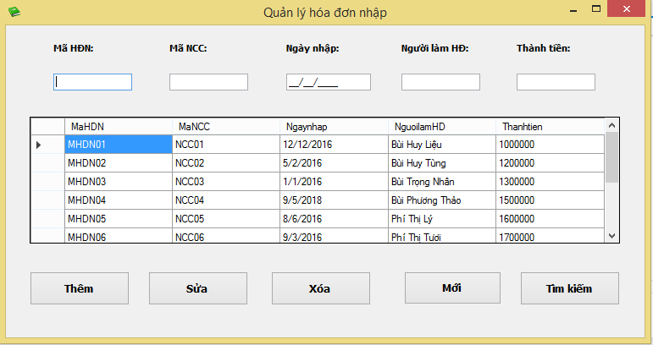

Hình 3.8: Giao diện hóa đơn nhập

|  |  |  |  |
| --- | --- | --- | --- |
| **STT** | **Tên control** | **Sự kiện** | **Ý nghĩa** |
| 1 | lblMaHDN |  |  |
| 2 | LblMaNCC |  |  |
| 3 | lblNgaynhap |  |  |
| 4 | lblNguoilamHD |  |  |
| 5 | lblThanhtien |  |  |
| 6 | txtMaHDN |  | Nhập mã hóa đơn nhập |
| 7 | txtMaNCC |  | Nhập tên nhà cung cấp |
| 8 | mtxtNgaynhap |  | Nhập ngày nhập hóa đơn |
| 9 | txtNguoilamHD |  | Nhập tên người làm hóa đơn |
| 10 | txtThanhTien |  | Nhập thành tiền |
| 11 | btnThem | Click | Cho phép thêm thông tin hóa đơn nhập |
| 12 | btnSua | Click | Cho phép sửa thông tin hóa đơn nhập khi cần thiết |
| 13 | btnXoa | Click | Cho phép xóa thông tin hóa đơn nhập không cần thiết |
| 14 | btnMoi | Click | Cho phép xóa các thông tin khách hóa đơn nhập trên các ô TextBox |
| 15 | btnTimkiem | Click | Cho phép tìm kiếm thông tin hóa đơn nhập khi cần thiết |

Bảng 3.14: Bảng phân tích giao diện thông tin hóa đơn nhập

* *Chức năng*: Cho phép nhập, sửa, xóa, tìm kiếm thông tin hóa đơn nhập vào bảng danh sách hóa đơn nhập
* *Sự kiện*:

+ Nhấn vào nút “**Thêm**”: Nhập thông tin hóa đơn nhập

+ Nhấn vào nút “**Sửa**”: Cho phép sửa thông tin hóa đơn nhập khi cần thiết

+ Nhấn vào nút “**Xóa**”: Cho phép xóa thông tin hóa đơn nhập không cần thiết

+ Nhấn vào nút “**Mới**”: Cho phép xóa các thông tin của hóa đơn nhập trên các ô TextBox

+ Nhấn vào nút “**Tìm kiếm**”: Cho phép tìm kiếm thông tin hóa đơn nhập khi cần thiết

* **Giao diện thông tin hóa đơn xuất**

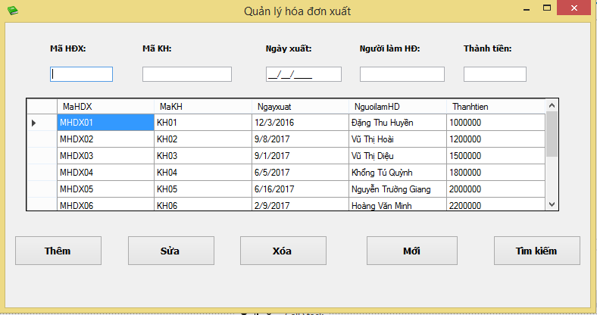

Hình 3.9: Giao diện hóa đơn xuất

|  |  |  |  |
| --- | --- | --- | --- |
| **STT** | **Tên control** | **Sự kiện** | **Ý nghĩa** |
| 1 | lblMaHDX |  |  |
| 2 | lblMaKH |  |  |
| 3 | lblNgayxuat |  |  |
| 4 | lblNguoilamHD |  |  |
| 5 | lblThanhtien |  |  |
| 6 | txtMaHDX |  | Nhập mã hóa đơn xuất |
| 7 | txtMaKH |  | Nhập mã khách hàng |
| 8 | mtxtNgayxuat |  | Nhập ngày xuất hóa đơn |
| 9 | txtNguoilamHD |  | Nhập tên người làm hóa đơn |
| 10 | txtThanhtien |  | Nhập thành tiền |
| 11 | btnThem | Click | Cho phép thêm thông tin hóa đơn xuất |
| 12 | btnSua | Click | Cho phép sửa thông tin hóa đơn xuất khi cần thiết |
| 13 | btnXoa | Click | Cho phép xóa thông tin hóa đơn xuất không cần thiết |
| 14 | btnMoi | Click | Cho phép xóa các thông tin hóa đươn xuất trên các ô TextBox |
| 15 | btnTimKiem | Click | Cho phép tìm kiếm thông tin hóa đơn xuất |

Bảng 3.15: Bảng phân tích giao diện thông tin hóa đơn xuất

* *Chức năng*: Cho phép nhập, sửa, xóa, tìm kiếm thông tin hóa đơn xuất vào bảng danh sách hóa đơn xuất
* *Sự kiện*:

+ Nhấn vào nút “**Thêm**”: Nhập thông tin hóa đơn xuất

+ Nhấn vào nút “**Sửa**”: Cho phép sửa thông tin hóa đơn xuất khi cần thiết

+ Nhấn vào nút “**Xóa**”: Cho phép xóa thông tin hóa đơn xuất không cần thiết

+ Nhấn vào nút “**Mới**”: Cho phép xóa các thông tin hóa đơn xuất trên các ô TextBox



+ Nhấn vào nút “**Tìm kiếm**”: Cho phép tìm kiếm thông tin hóa đơn xuất khi cần thiết

* **Giao diện quản lý chi tiết hóa đơn nhập**

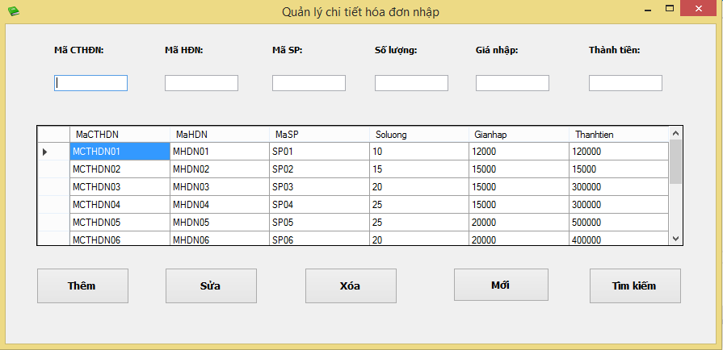

Hình 3.10: Giao diện quản lý chi tiết hóa đơn nhập

|  |  |  |  |
| --- | --- | --- | --- |
| **STT** | **Tên control** | **Sự kiện** | **Ý nghĩa** |
| 1 | lblMaCTHDN |  |  |
| 2 | lblMaHDN |  |  |
| 3 | lblMaSP |  |  |
| 4 | lblGianhap |  |  |
| 5 | lblSoluong |  |  |
| 6 | lblThanhtien |  |  |
| 7 | txtMaCTHDN |  | Nhập mã chi tiết hóa đơn nhập |
| 8 | txtMaHDN |  | Nhập mã hóa đơn nhập |
| 9 | txtMaSP |  | Nhập Mã sản phẩm |
| 10 | txtGianhap |  | Nhập giá nhập |
| 11 | txtSoluong |  | Nhập Số lượng |
| 12 | txtThanhtien |  | Nhập thành tiền |
| 13 | btnThem | Click | Cho phép thêm thông tin chi tiết hóa đơn nhập |
| 14 | btnSua | Click | Cho phép sửa thông tin chi tiết hóa đơn nhập khi cần thiết |
| 15 | btnXoa | Click | Cho phép xóa thông tin chi tiết hóa đơn nhập không cần thiết |
| 16 | btnMoi | Click | Cho phép xóa các thông tin của chi tiết hóa đơn nhập trên các ô TextBox |
| 17 | btnTimKiem | Click | Cho phép tìm kiếm thông tin chi tiết hóa đơn nhập |

Bảng 3.16: Bảng phân tích giao diện quản lý thông tin chi tiết hóa đơn nhập

* *Chức năng*: Cho phép nhập, sửa, xóa, tìm kiếm thông tin chi tiết hóa đơn nhập vào bảng danh sách hóa đơn nhập
* *Sự kiện*:

+ Nhấn vào nút “**Thêm**”: Nhập thông tin chi tiết hóa đơn nhập

+ Nhấn vào nút “**Sửa**”: Cho phép sửa thông tin chi tiết hóa đơn nhập khi cần thiết

+ Nhấn vào nút “**Xóa**”: Cho phép xóa thông tin chi tiết hóa đơn nhập không cần thiết

+ Nhấn vào nút “**Mới**”: Cho phép xóa các thông tin chi tiết hóa đơn nhập trên các ô TextBox

+ Nhấn vào nút “**Tìm kiếm**”: Cho phép tìm kiếm thông tin chi tiết hóa đơn nhập khi cần thiết

* **Giao diện quản lý chi tiết hóa đơn xuất**

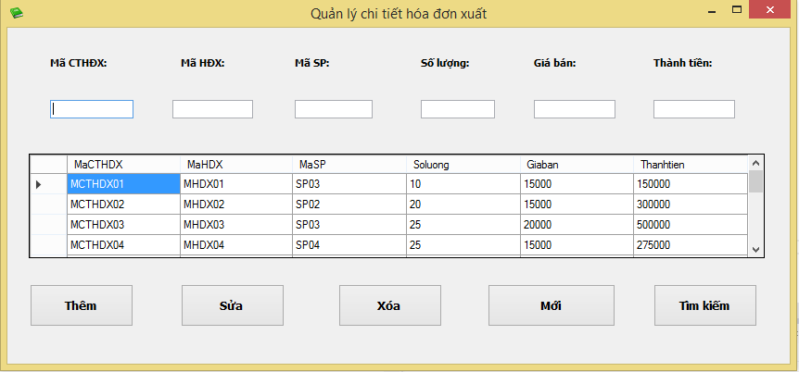

Hình 3.11: Giao diện quản lý chi tiết hóa đơn xuất

Bảng 3.24: Bảng phân tích giao diện quản lý thông tin hóa đơn xuất

|  |  |  |  |
| --- | --- | --- | --- |
| **STT** | **Tên control** | **Sự kiện** | **Ý nghĩa** |
| 1 | lblMaCTHDX |  |  |
| 2 | lblMaHDX |  |  |
| 3 | lblMaSP |  |  |
| 4 | lblSoLuong |  |  |
| 5 | lblThanhTien |  |  |
| 6 | txtMaCTHDX |  | Nhập mã chi tiết hóa đơn xuất |
| 8 | txtMaHDX |  | Nhập mã hóa đơn xuất |
| 9 | txtMaSP |  | Nhập Mã sản phẩm |
| 10 | txtSoLuong |  | Nhập Số lượng |
| 11 | txtThanhTien |  | Nhập thành tiền |
| 12 | btnThem | Click | Cho phép thêm thông tin chi tiết hóa đơn xuất |
| 13 | btnSua | Click | Cho phép sửa thông tin chi tiết hóa đơn xuất khi cần thiết |
| 14 | btnXoa | Click | Cho phép xóa thông tin chi tiết hóa đơn xuất không cần thiết |
| 15 | btnTimKiem | Click | Cho phép tìm kiếm thông tin chi tiết hóa đơn xuất |

Bảng 3.17: Bảng phân tích giao diện quản lý thông tin chi tiết hóa đơn xuất

* *Chức năng*: Cho phép nhập, sửa, xóa, tìm kiếm thông tin chi tiết hóa đơn nhập vào bảng danh sách hóa đơn xuất
* *Sự kiện*:

+ Nhấn vào nút “**Thêm**”: Nhập thông tin chi tiết hóa đơn xuất

+ Nhấn vào nút “**Sửa**”: Cho phép sửa thông tin chi tiết hóa đơn xuất khi cần thiết

+ Nhấn vào nút “**Xóa**”: Cho phép xóa thông tin chi tiết hóa đơn xuất không cần thiết

+ Nhấn vào nút “**Mới**”: Cho phép xóa các thông tin chi tiết hóa đơn xuất trên các ô TextBox

+ Nhấn vào nút “**Tìm kiếm**”: Cho phép tìm kiếm thông tin chi tiết hóa đơn xuất khi cần thiết

# **CHƯƠNG 4: KẾT LUẬN**



## 4.1. Kết quả đạt được của đề tài

* Hệ thống phần mềm đạt được nhiều kết quả thành công như sau: Với Người quản lý, nhân viên: có thể cập nhật thông tin về: sản phẩm, loại sản phẩm, nhà cung cấp, khách hàng, hóa đơn nhập, hóa đơn xuất, chi tiết hóa đơn nhập, chi tiết hóa đơn xuất...và đồng thời có thể quản lý các thông tin liên quan như thêm, nhập, sửa, xóa và tìm kiếm thông tin. Ngoài ra người quản lý cũng có thể thống kê doanh thu của ngày và tháng, danh sách hàng bán chạy nhất, hàng tồn.
* Giao diện thân thiện,có tính thẩm mỹ , dễ sử dụng.
* Cập nhập thông tin nhanh chóng, chính xác hơn.Tính toán chi phí khi bán hàng, cập nhật nhanh chóng.
* Tìm kiếm thông tin sản phẩm, một cách dễ dàng và chính xác theo nhiều tiêu chí khác nhau cho người sử dụng.
* Thống kê và báo cáo kết quả theo nhiều tiêu chí khác nhau.

## 4.2. Hạn chế của đề tài

* Thông tin sản phẩm nhập vào của cửa hàng còn sơ sài.
* Chưa phát triền được tối đa chức năng của chương trình.
* Còn nhiều điểm bất cập đối với người dùng.
* Quản lý chưa được thực sự chặt chẽ.
* Tính bảo mật chưa cao.

## 4.3. Hướng phát triển của đề tài

* Phát triển một chương trình có các chức năng quản lý chặt chẽ hơn.
* Tiếp cận tối đa,thân thiện hơn với người dùng.
* Tính bảo mật được chặt chẽ hơn.
* Bổ sung đầy đủ hơn những thông tin cần thiết .
* Phần mềm của nhóm không chỉ sử dụng cho cửa hàng quy mô vừa và nhỏ mà phát triển sử dụng cho các cửa hàng lớn và hơn nữa là các công ty có quy mô lớn.

PHỤ LỤC

* 1. **Bảng phân công nhiệm vụ thực hiện đồ án**

|  |  |  |  |
| --- | --- | --- | --- |
| **TT** | **Thành viên** | **Các công việc** | **Ghi chú** |
| 1 | Trần Thị Lan | -Quản lý truyện  -Quản lý loại truyện  -Quản lý hóa đơn nhập  -Quản lý chi tiết hóa đơn nhập |  |
| 2 | Trần Thị Nga | -Quản lý khách hàng  -Quản lý nhà cung cấp  -Quản lý hóa đơn xuất  -Quản lý chi tiết hóa đơn xuất |  |

* 1. **Tên phụ lục khác** *(nếu có)*

TÀI LIỆU THAM KHẢO

1. Phạm Hữu Khang, "*C# 2005 - Lập trình Windows Form*", NXB Lao động xã hội, 2010.